Contenido

Introducción 2

Listado de Casos de Uso 3

Casos de Uso 4

Diagramas de Iteración 60

DTE Turno 75

Diagramas de Diseño 76

Prototipos de Interfaz 78

Resumen 81

# Introducción

En el presente documento se detalla, según el workflow de análisis del sistema, los diagramas de iteración correspondientes al Módulo II y III: **Turno y Atención** de la Clínica SATO. Se presenta los prototipos de interfaz los cuales fueron validados con el usuario final y con su navegabilidad. Se especifica los diagramas de comunicación y el correspondiente caso de uso por curso normal. Se presenta el DER del sistema en correspondencia con el mapeo de bases de datos, su diagrama de clases (atributos, métodos y relaciones) proveniente del MODP y los diagramas de clases de análisis separado por paquetes (turno, diagramación y atención). Se efectúa el DTE del turno.

A continuación el listado de los CU presentados.

# Listado de Casos de Uso

|  |  |
| --- | --- |
| **N° CU** | **Caso de Uso** |
| 51 | Consultar diagramación |
| 52 | Registrar diagramación |
| 53 | Modificar diagramación |
| 54 | Cancelar diagramación |
| 55 | Consultar turno |
| 56 | Registrar turno |
| 57 | Modificar turno |
| 58 | Cancelar turno |
| 59 | Confirmar asistencia a turno. |
| 60 | Consultar turno web. |
| 61 | Registrar turno web. |
| 62 | Modificar turno web |
| 63 | Cancelar turno web |
| 64 | Consultar atención de paciente |
| 65 | Registrar atención de paciente |
| 66 | Modificar atención de paciente |
| 67 | Eliminar atención de paciente |
| 68 | Consultar medicamento |
| 69 | Registrar medicamento |
| 70 | Modificar medicamento |
| 71 | Eliminar medicamento |

# Casos de Uso

|  |  |  |  |  |  |  |  |  |  |
| --- | --- | --- | --- | --- | --- | --- | --- | --- | --- |
| **Paquete: Gestión de Turnos** | | | | | | | | | |
| **Nombre del Use Case**: Consultar diagramación. | | | | | | | | **ID**: **51** | |
| **Prioridad**:  Alta  Media  Baja | | | | | | | | | |
| **Categoría**:  Esencial  Soporte | | | | | **Significativo para la Arquitectura**:  Si No | | | | |
| **Complejidad**:  Simple  Mediano  Complejo  Muy Complejo  Extremadamente Complejo | | | | | | | | | |
| **Actor Principal**: Encargado de turnos (**ET**) | | | | **Actor Secundario**: no aplica | | | | | |
| **Tipo de Use Case**:  Concreto  Abstracto | | | | | | | | | |
| **Objetivo**: Consultar la diagramación del profesional, fechas, día y horarios correspondientes. | | | | | | | | | |
| **Precondiciones**: **no aplica** | | | | | | | | | |
| **Post- Condiciones** | | **Éxito:**   * **Se consulta la diagramación del profesional.** | | | | | | | |
| **Fracaso:**   * **El ET no consulta la diagramación.** | | | | | | | |
| Curso Normal | | | | | | | Alternativas | | |
| 1. El caso de uso comienza cuando el Encargado de turnos (**ET**) selecciona la opción para consultar la diagramación. | | | | | | |  | | |
| 1. El sistema solicita se seleccione profesional. | | | | | | |  | | |
| 1. El **ET** selecciona profesional. | | | | | | | 3-A. El **ET** no selecciona profesional. | | |
| 1. El sistema solicita se seleccione la fecha de la diagramación. | | | | | | |  | | |
| 1. El **ET** selecciona la fecha de la diagramación. | | | | | | | 5-A. El **ET** no selecciona la fecha de la diagramación. | | |
| 1. El sistema muestra la diagramación (profesional, fecha desde, fecha hasta, día de semana, hora de inicio y hora de fin). | | | | | | |  | | |
| 1. El sistema solicita si se requiere modificar diagramación de profesional. | | | | | | |  | | |
| 1. El **ET** no selecciona modificar diagramación de profesional. | | | | | | | 8-A. El **ET** selecciona modificar diagramación de profesional.  8-A.1. El sistema llama al caso de uso “Modificar diagramación de profesional”.  8-A.2. El sistema muestra la diagramación de profesional actualizada. | | |
| 1. El sistema solicita si se requiere cancelar la diagramación del profesional. | | | | | | |  | | |
| 1. El **ET** no selecciona cancelar la diagramación del profesional. | | | | | | | 20-A. El **ET** selecciona cancelar diagramación de profesional.  20-A.1. El sistema llama al caso de uso “Cancelar diagramación de profesional”.  20-A.2. El sistema muestra la diagramación de profesional actualizada. | | |
| 1. El sistema solicita se requiere imprimir la consulta de la diagramación de profesional. | | | | | | |  | | |
| 1. El **ET** no imprime la consulta la diagramación de profesional. | | | | | | | 13-A. El **ET** imprime la consulta de la diagramación del profesional. | | |
| 1. Fin de CU. | | | | | | |  | | |
| **Observaciones: no aplica** | | | | | | | | | |
| **Reglas de Negocio Asociadas:** | | | | | | | | | |
| **Requerimientos no Funcionales Asociados:** | | | | | | | | | |
| **Fuente (Reunión, entrevista, documento, etc.)** : | | | | | | **Referencia Fuente:** | | | |
| **Asociaciones de Extensión: no aplica** | | | | | | | | | |
| **Asociaciones de Inclusión: no aplica** | | | | | | | | | |
| **Use Case donde se incluye: no aplica** | | | | | | | | | |
| **Use Case al que extiende: no aplica** | | | | | | | | | |
| Use Case de Generalización: no aplica | | | | | | | | | |
| Historia de Cambios | | | | | | | | | |
| Versión | Fecha | | Descripción del Cambio | | | | | | Autor |
| 1.0 | 25/05/2013 | | Creación de CU. | | | | | | Juan Aguilar |
| 1.1 | 20/06/2013 | | Actualización de CU. | | | | | | Alicia Rosales |
| 1.2 | 05/10/2013 | | Actualización de CU. | | | | | | Alicia Rosales |

|  |  |  |  |  |  |  |  |  |  |
| --- | --- | --- | --- | --- | --- | --- | --- | --- | --- |
| **Paquete: Gestión de Turnos** | | | | | | | | | |
| **Nombre del Use Case**: Registrar diagramación. | | | | | | | | **ID**: 52 | |
| **Prioridad**:  Alta  Media  Baja | | | | | | | | | |
| **Categoría**:  Esencial  Soporte | | | | | **Significativo para la Arquitectura**:  Si No | | | | |
| **Complejidad**:  Simple  Mediano  Complejo  Muy Complejo  Extremadamente Complejo | | | | | | | | | |
| **Actor Principal**: Encargado de turnos (**ET**) | | | | **Actor Secundario**: no aplica | | | | | |
| **Tipo de Use Case**:  Concreto  Abstracto | | | | | | | | | |
| **Objetivo**: Registrar los datos de la diagramación de los turnos. | | | | | | | | | |
| **Precondiciones**: **no aplica** | | | | | | | | | |
| **Post- Condiciones** | | **Éxito:**   * **Se registró la diagramación del profesional.** | | | | | | | |
| **Fracaso: (el caso de uso se cancela)**   * **El CU “Registrar Profesional” no se ejecutó con éxito.** * **El ET no ingresa el día de disponibilidad del profesional.** * **El ET no ingresa la hora desde y la hora hasta de disponibilidad del profesional para el día ya seleccionado.** * **El ET no reingresa horarios.** * **El ET no reingresa las fechas.** * **El ET no confirma el registro de la diagramación.** | | | | | | | |
| Curso Normal | | | | | | | Alternativas | | |
| 1. El caso de uso comienza cuando el Encargado de turnos (**ET**) selecciona la opción para registrar una diagramación. | | | | | | |  | | |
| 1. El sistema solicita se seleccione profesional. | | | | | | |  | | |
| 1. El **ET** selecciona el profesional. | | | | | | | 3-A. El **ET** no encuentra profesional requerido.  3-A.1. Se llama al CU “Registrar Profesional”.  3-A.2. El CU se ejecutó con éxito.  3-A.2.A. El CU no se ejecutó con éxito.  3-A.2.A.1. El sistema muestra un mensaje.  3-A.2.A.2. Se cancela el CU.  3-A.3. El sistema muestra el profesional. | | |
| 1. El sistema solicita se seleccione fecha desde y fecha hasta de la diagramación a registrar. **(ver Observación 1)**. | | | | | | |  | | |
| 1. El **ET** selecciona fecha desde y fecha hasta de la diagramación a registrar. | | | | | | | 5-A. El **E**T no selecciona fecha desde y fecha hasta de la diagramación a registrar. | | |
| 1. El sistema solicita se seleccione el día de disponibilidad del profesional. | | | | | | |  | | |
| 1. El ET selecciona el día de disponibilidad del profesional. | | | | | | | 7-A. El **ET** no ingresa el día de disponibilidad del profesional.  7-A.1. Se cancela el CU. | | |
| 1. El sistema solicita se ingrese la hora desde y la hora hasta de disponibilidad del profesional para el día ya seleccionado. | | | | | | |  | | |
| 1. El **ET** ingresa la hora desde y la hora hasta de disponibilidad del profesional para el día ya seleccionado. | | | | | | | 9-A. El **ET** no ingresa la hora desde y la hora hasta de disponibilidad del profesional para el día ya seleccionado.  9-A.1. Se cancela el CU. | | |
| 1. El sistema valida los horarios ingresados y son válidos **(ver Observación 3)**. | | | | | | | 10-A. Los horarios ingresados no son válidos.  10-A.1. El sistema informa la situación y solicita que se reingresen los nuevos horarios.  10-A.1.A. El **ET** reingresa los horarios.  10-A.1.A.1. El **ET** no reingresa los horarios.  10-A.1.A.2. Se cancela el CU. | | |
| 1. El sistema solicita se confirme el registro del detalle de la diagramación. | | | | | | |  | | |
| 1. El **ET** confirma el registro del detalle de la diagramación. | | | | | | | 11-A. El **ET** no confirma el registro del detalle la diagramación. | | |
| 1. El sistema valida la fecha desde y la fecha hasta. **(ver Observación 4)**. | | | | | | | 8-A. Las fechas ingresadas no son válidas.  8-A.1. El sistema informa la situación y solicita que se reingresen las nuevas fechas.  8-A.1.A. El **ET** reingresa las fechas.  8-A.1.A.1. El **ET** no reingresa las fechas.  8-A.1.A.2. Se cancela el CU. | | |
| 1. El sistema solicita se confirme el registro de la diagramación. | | | | | | |  | | |
| 1. El **ET** confirma el registro de la diagramación. | | | | | | | 11-A. El **ET** no confirma el registro de la diagramación.  11-A.1. Se cancela el CU. | | |
| 1. Fin de CU. | | | | | | |  | | |
| **Observaciones:**   1. Si no se detalla la fecha desde de la diagramación el sistema considera la fecha actual. 2. Si no se detalla la fecha hasta de la diagramación el sistema considera un año posterior a la fecha desde. 3. Los horarios ingresados son válidos siempre que el horario de inicio sea inferior al horario de fin. 4. Las fechas ingresadas son válidas si la fecha desde es anterior a la fecha hasta. | | | | | | | | | |
| **Reglas de Negocio Asociadas:** | | | | | | | | | |
| **Requerimientos no Funcionales Asociados:** | | | | | | | | | |
| **Fuente(Reunión, entrevista, documento, etc)** : | | | | | | **Referencia Fuente:** | | | |
| **Asociaciones de Extensión: no aplica** | | | | | | | | | |
| **Asociaciones de Inclusión: no aplica** | | | | | | | | | |
| **Use Case donde se incluye: no aplica** | | | | | | | | | |
| **Use Case al que extiende: no aplica** | | | | | | | | | |
| Use Case de Generalización: no aplica | | | | | | | | | |
| Historia de Cambios | | | | | | | | | |
| Versión | Fecha | | Descripción del Cambio | | | | | | Autor |
| 1.0 | 25/05/2013 | | Creación de CU Registrar diagramación. | | | | | | Juan Aguilar |
| 1.1 | 20/06/2013 | | Actualización de CU Registrar diagramación. | | | | | | Alicia Rosales |

|  |  |  |  |  |  |  |  |  |  |
| --- | --- | --- | --- | --- | --- | --- | --- | --- | --- |
| **Paquete: Gestión de Turnos** | | | | | | | | | |
| **Nombre del Use Case**: Modificar diagramación. | | | | | | | | **ID**: 53 | |
| **Prioridad**:  Alta  Media  Baja | | | | | | | | | |
| **Categoría**:  Esencial  Soporte | | | | | **Significativo para la Arquitectura**:  Si No | | | | |
| **Complejidad**:  Simple  Mediano  Complejo  Muy Complejo  Extremadamente Complejo | | | | | | | | | |
| **Actor Principal**: Encargado de turnos (**ET**) | | | | **Actor Secundario**: no aplica | | | | | |
| **Tipo de Use Case**:  Concreto  Abstracto | | | | | | | | | |
| **Objetivo**: Modificar los detalles de diagramación del profesional. | | | | | | | | | |
| **Precondiciones**: **no aplica** | | | | | | | | | |
| **Post- Condiciones** | | **Éxito:**   * **Se registró la modificación de los detalles de diagramación del profesional.** | | | | | | | |
| **Fracaso: (el caso de uso se cancela)**   * **El ET no reingresa las fechas.** * **El ET no reingresa los horarios.** * **El ET no confirma la modificación de la diagramación.** | | | | | | | |
| Curso Normal | | | | | | | Alternativas | | |
| 1. El caso de uso comienza cuando el Encargado de turnos (**ET**) selecciona la opción para modificar una diagramación. | | | | | | |  | | |
| 1. El sistema muestra todos los datos de la diagramación seleccionada: profesional, fecha desde, fecha hasta y los detalles de diagramación. | | | | | | |  | | |
| 1. El sistema solicita modificar la fecha desde y la fecha hasta de la diagramación. | | | | | | |  | | |
| 1. El **ET** modifica la fecha desde y la fecha hasta. | | | | | | | 4-A. El **ET** no modifica la fecha desde y la fecha hasta. | | |
| 1. El sistema valida la fecha desde y la fecha hasta y son válidas. **(ver Observación 2)**. | | | | | | | 5-A. Las fechas modificadas no son válidas.  5-A.1. El sistema informa la situación y solicita que se reingresen las nuevas fechas.  5-A.1.A. El **ET** reingresa las fechas.  5-A.1.A.1. El **ET** no reingresa las fechas.  5-A.1.A.2. Se cancela el CU. | | |
| 1. El sistema solicita modificar el día, hora desde y hora hasta del detalle de la diagramación. | | | | | | |  | | |
| 1. El **ET** modifica el día, hora desde y hora hasta del detalle de la diagramación. | | | | | | | 7-A. El **ET** no ingresa el día, la hora desde o la hora hasta del detalle de la diagramación.  7-A.1. Se cancela el CU. | | |
| 1. El sistema valida los días, horas desde y horas hasta ingresadas y son válidos **(ver Observación 1)**. | | | | | | | 8-A. Los horarios ingresados no son válidos.  8-A.1. El sistema informa la situación y solicita que se reingresen los nuevos horarios.  8-A.1.A. El **ET** reingresa los horarios.  8-A.1.A.1. El **ET** no reingresa los horarios.  8-A.1.A.2. Se cancela el CU. | | |
| 1. El sistema solicita se confirme la modificación del detalle de la diagramación. | | | | | | |  | | |
| 1. El **ET** confirma la modificación del detalle de la diagramación. | | | | | | | 11-A. El **ET** no confirma el registro del detalle la diagramación. | | |
| 1. El sistema solicita se confirme la modificación de la diagramación. | | | | | | |  | | |
| 1. El **ET** confirma la modificación de la diagramación. | | | | | | | 5-A. El **ET** no confirma la modificación de la diagramación.  5-A.1. Se cancela el CU. | | |
| 1. El sistema registra la modificación de la diagramación con los siguientes datos: profesional, fecha desde, fecha hasta y detalles de diagramación. | | | | | | |  | | |
| 1. Fin de CU. | | | | | | |  | | |
| **Observaciones:**   1. Los horarios ingresados son válidos siempre que el horario de inicio sea inferior al horario de fin. 2. Las fechas ingresadas son válidas si la fecha desde es anterior a la fecha hasta. | | | | | | | | | |
| **Reglas de Negocio Asociadas:** | | | | | | | | | |
| **Requerimientos no Funcionales Asociados:** | | | | | | | | | |
| **Fuente(Reunión, entrevista, documento, etc)** : | | | | | | **Referencia Fuente:** | | | |
| **Asociaciones de Extensión: no aplica** | | | | | | | | | |
| **Asociaciones de Inclusión: no aplica** | | | | | | | | | |
| **Use Case donde se incluye: no aplica** | | | | | | | | | |
| **Use Case al que extiende: no aplica** | | | | | | | | | |
| Use Case de Generalización: no aplica | | | | | | | | | |
| Historia de Cambios | | | | | | | | | |
| Versión | Fecha | | Descripción del Cambio | | | | | | Autor |
| 1.0 | 25/05/2013 | | Creación de CU Registrar diagramación. | | | | | | Juan Aguilar |
| 1.1 | 20/06/2013 | | Actualización de CU Registrar diagramación. | | | | | | Alicia Rosales |

|  |  |  |  |  |  |  |  |  |  |
| --- | --- | --- | --- | --- | --- | --- | --- | --- | --- |
| **Paquete: Gestión de Turnos** | | | | | | | | | |
| **Nombre del Use Case**: Cancelar diagramación. | | | | | | | | **ID**: 54 | |
| **Prioridad**:  Alta  Media  Baja | | | | | | | | | |
| **Categoría**:  Esencial  Soporte | | | | | **Significativo para la Arquitectura**:  Si No | | | | |
| **Complejidad**:  Simple  Mediano  Complejo  Muy Complejo  Extremadamente Complejo | | | | | | | | | |
| **Actor Principal**: Encargado de turno (**ET**) | | | | **Actor Secundario**: no aplica | | | | | |
| **Tipo de Use Case**:  Concreto  Abstracto | | | | | | | | | |
| **Objetivo**: Cancelar la diagramación del profesional. | | | | | | | | | |
| **Precondiciones**: **no aplica** | | | | | | | | | |
| **Post- Condiciones** | | **Éxito:**   * **Se cancela la diagramación.** | | | | | | | |
| **Fracaso: (el caso de uso se cancela)**   * **El ET no confirma cancelar la diagramación.** | | | | | | | |
| Curso Normal | | | | | | | Alternativas | | |
| 1. El caso de uso comienza cuando el Encargado de turno (**ET**) selecciona la opción para cancelar diagramación. | | | | | | |  | | |
| 1. El sistema solicita se confirme la cancelación de la diagramación. | | | | | | |  | | |
| 1. El **ET** confirma cancelar la diagramación. | | | | | | | 3-A. El **ET** no confirma cancelar la diagramación.  3-A.1. Se cancela el caso de uso. | | |
| 1. El sistema cancelar diagramación. | | | | | | |  | | |
| 1. Fin de CU. | | | | | | |  | | |
| **Observaciones: no aplica** | | | | | | | | | |
| **Reglas de Negocio Asociadas:** | | | | | | | | | |
| **Requerimientos no Funcionales Asociados:** | | | | | | | | | |
| **Fuente(Reunión, entrevista, documento, etc)** : | | | | | | **Referencia Fuente:** | | | |
| **Asociaciones de Extensión: no aplica** | | | | | | | | | |
| **Asociaciones de Inclusión: no aplica** | | | | | | | | | |
| **Use Case donde se incluye: no aplica** | | | | | | | | | |
| **Use Case al que extiende: no aplica** | | | | | | | | | |
| Use Case de Generalización: no aplica | | | | | | | | | |
| Historia de Cambios | | | | | | | | | |
| Versión | Fecha | | Descripción del Cambio | | | | | | Autor |
| 1.0 | 25/05/2013 | | Creación de CU Consultar diagramación. | | | | | | Juan Aguilar |
| 1.1 | 20/06/2013 | | Actualización de CU Consultar diagramación. | | | | | | Alicia Rosales |
| 1.2 | 05/10/2013 | | Actualización de CU Consultar diagramación. | | | | | | Alicia Rosales |

|  |  |  |  |  |  |  |  |  |  |
| --- | --- | --- | --- | --- | --- | --- | --- | --- | --- |
| **Paquete: Gestión de Turnos** | | | | | | | | | |
| **Nombre del Use Case**: Consultar Turno. | | | | | | | | **ID**: 55 | |
| **Prioridad**:  Alta  Media  Baja | | | | | | | | | |
| **Categoría**:  Esencial  Soporte | | | | | **Significativo para la Arquitectura**:  Si No | | | | |
| **Complejidad**:  Simple  Mediano  Complejo  Muy Complejo  Extremadamente Complejo | | | | | | | | | |
| **Actor Principal**: Encargado de Turnos (**ET**). | | | | **Actor Secundario**: no aplica | | | | | |
| **Tipo de Use Case**:  Concreto  Abstracto | | | | | | | | | |
| **Objetivo**: Consultar fecha y hora de turno asignado previamente a un paciente. | | | | | | | | | |
| **Precondiciones**: **no aplica** | | | | | | | | | |
| **Post- Condiciones** | | **Éxito:**   * **Se consultó el turno previamente asignado.** | | | | | | | |
| **Fracaso: (el caso de uso se cancela )**   * **El ET decide cancelar el CU.** | | | | | | | |
| Curso Normal | | | | | | | Alternativas | | |
| 1. El CU comienza cuando el Encargado de turnos (**ET**) selecciona la opción para consultar los turnos. | | | | | | |  | | |
| 1. El sistema solicita se seleccione paciente. | | | | | | |  | | |
| 1. El **ET** encuentra y selecciona paciente. | | | | | | | 3-A. El **ET** no selecciona paciente. | | |
| 1. El sistema solicita se ingresen los criterios de búsqueda. | | | | | | |  | | |
| 1. El sistema solicita se seleccione profesional. | | | | | | |  | | |
| 1. El **ET** selecciona profesional. | | | | | | | 6-A. El **ET** no selecciona profesional. | | |
| 1. El sistema solicita se seleccione la/s práctica/s. | | | | | | |  | | |
| 1. El **ET** selecciona la/s práctica/s. | | | | | | | 8-A. El **ET** no selecciona la/s prácticas. | | |
| 1. El sistema solicita se seleccione la fecha del turno. | | | | | | |  | | |
| 1. El **ET** selecciona la fecha del turno. **(Ver observación 1)** | | | | | | | 10-A. El **ET** no selecciona la fecha del turno. | | |
| 1. El sistema solicita se seleccione el/los día/s de semana del turno. | | | | | | |  | | |
| 1. El **ET** selecciona el/los día/s de semana del turno. | | | | | | | 12-A. El **ET** no selecciona el/los día/s de semana del turno. | | |
| 1. El sistema solicita se seleccione hora de inicio del turno. | | | | | | |  | | |
| 1. El **ET** selecciona la hora de inicio del turno. | | | | | | | 14-A. El **ET** no selecciona la hora de inicio del turno. | | |
| 1. El sistema muestra el/los turno/s asignados según los criterios de búsqueda. | | | | | | |  | | |
| 1. El sistema solicita si se requiere modificar el turno. | | | | | | |  | | |
| 1. El **ET** no selecciona modificar el turno. | | | | | | | 17-A. El **ET** selecciona modificar turno.  17-A.1. El sistema llama al CU “Modificar turno”.  17-A.2. El sistema muestra el/los turno/s actualizados. | | |
| 1. El sistema solicita si se requiere cancelar el turno. | | | | | | |  | | |
| 1. El **ET** no selecciona cancelar turno asignado. | | | | | | | 19-A. El **ET** selecciona cancelar turno.  19-A.1. El sistema llama al CU “Cancelar turno”.  19-A.2. El sistema muestra el/los turno/s actualizados. | | |
| 1. El sistema solicita se requiere imprimir las consulta de turno/s. | | | | | | |  | | |
| 1. El **ET** no selecciona imprimir el/los turno/s. | | | | | | | 21-A. El **ET** selecciona imprimir el/los turno/s. | | |
| 1. Fin de CU. | | | | | | |  | | |
| **Observaciones:**  **Observación 1 – El sistema verifica que las fechas seleccionadas corresponde a una fecha igual o superior a la fecha actual.** | | | | | | | | | |
| **Reglas de Negocio Asociadas:** | | | | | | | | | |
| **Requerimientos no Funcionales Asociados:** | | | | | | | | | |
| **Fuente(Reunión, entrevista, documento, etc)** : | | | | | | **Referencia Fuente:** | | | |
| **Asociaciones de Extensión: no aplica** | | | | | | | | | |
| **Asociaciones de Inclusión: no aplica** | | | | | | | | | |
| **Use Case donde se incluye: Registrar turno** | | | | | | | | | |
| **Use Case al que extiende: no aplica** | | | | | | | | | |
| Use Case de Generalización: no aplica | | | | | | | | | |
| Historia de Cambios | | | | | | | | | |
| Versión | Fecha | | Descripción del Cambio | | | | | | Autor |
| 1.0 | 25/05/2013 | | Creación de CU. | | | | | | Alicia Rosales |
| 1.1 | 20/06/2013 | | Actualización de CU. | | | | | | Alicia Rosales |
| 1.2 | 29/09/2013 | | Actualización de CU. | | | | | | Alicia Rosales |
| 1.3 | 13/10/2013 | | Actualización de CU. | | | | | | Manuel Fernandez |

|  |  |  |  |  |  |  |  |  |  |
| --- | --- | --- | --- | --- | --- | --- | --- | --- | --- |
| **Paquete: Gestión de Turnos** | | | | | | | | | |
| **Nombre del Use Case**: Registrar turno. | | | | | | | | **ID**: 56 | |
| **Prioridad**:  Alta  Media  Baja | | | | | | | | | |
| **Categoría**:  Esencial  Soporte | | | | | **Significativo para la Arquitectura**:  Si No | | | | |
| **Complejidad**:  Simple  Mediano  Complejo  Muy Complejo  Extremadamente Complejo | | | | | | | | | |
| **Actor Principal**: Encargado de Turnos (**ET**). | | | | **Actor Secundario**: no aplica | | | | | |
| **Tipo de Use Case**:  Concreto  Abstracto | | | | | | | | | |
| **Objetivo**: Registrar los datos del turno a asignar a un paciente. | | | | | | | | | |
| **Precondiciones**: **no aplica** | | | | | | | | | |
| **Post- Condiciones** | | **Éxito:**   * **Se registró el turno.** | | | | | | | |
| **Fracaso: (el caso de uso se cancela)**   * **El ET no registra el paciente.** * **El ET no reingresa los datos correctamente.** * **El ET no confirma el registro del turno.** | | | | | | | |
| Curso Normal | | | | | | | Alternativas | | |
| 1. El caso de uso comienza cuando el Encargado de turno (**ET**) selecciona la opción para registrar un nuevo turno. | | | | | | |  | | |
| 1. El sistema solicita se seleccione paciente. | | | | | | |  | | |
| 1. El **ET** encuentra y selecciona paciente. | | | | | | | 3-A. El **ET** no encuentra paciente.  3-A.1. El **ET** desea registrar el paciente.  3-A.1.A. Se llama al caso de uso “Registrar Paciente”.  3-A.1.B. El caso de uso se ejecutó correctamente.  3-A.1.B.1. El caso de uso no se ejecutó correctamente.  3-A.1.B.2. Se cancela el caso de uso.  3-A.1.C. El sistema muestra el paciente registrado. | | |
| 1. El sistema solicita se seleccione profesional. | | | | | | |  | | |
| 1. El **ET** selecciona profesional. | | | | | | | 5-A. El **ET** no selecciona profesional. | | |
| 1. El sistema solicita se seleccione la/s práctica/s. | | | | | | |  | | |
| 1. El **ET** selecciona la/s práctica/s. | | | | | | | 7-A. El **ET** no selecciona la/s práctica/s. | | |
| 1. El sistema solicita se seleccione la fecha del turno. | | | | | | |  | | |
| 1. El **ET** selecciona la fecha del turno. | | | | | | | 9-A. El **ET** no selecciona la fecha del turno. | | |
| 1. El sistema solicita se seleccione el/los días de semana del turno. | | | | | | |  | | |
| 1. El **ET** selecciona el/los día/s de semana del turno. | | | | | | | 11-A. El **ET** no selecciona el/los día/s de semana del turno. | | |
| 1. El sistema solicita se seleccione hora de inicio del turno. | | | | | | |  | | |
| 1. El **ET** selecciona la hora de inicio del turno. | | | | | | | 13-A. El **ET** no selecciona la hora de inicio del turno. | | |
| 1. El sistema solicita se ingrese comentario. | | | | | | |  | | |
| 1. El **ET** ingresa comentario. | | | | | | | 15-A. El **ET** no ingresa comentario. | | |
| 1. El sistema valida los datos ingresados y son válidos. (**Ver observación 1**) | | | | | | | 16-A. El sistema valida los datos ingresados y no son válidos.  16-A.1. El sistema informa la situación y solicita se reingresen los datos inválidos.  16-A.2. El **ET** reingresa los datos correctamente.  16-A.2.A. El **ET** no reingresa los datos correctamente.  16-A.2.B. Se cancela el caso de uso. | | |
| 1. El sistema solicita se confirme la registración del turno. | | | | | | |  | | |
| 1. El **ET** confirma la registración del turno. | | | | | | | 13-A. El **ET** no confirma la registración del turno.  13-A.1. Se cancela el CU. | | |
| 1. El sistema registra el turno con los siguientes datos: paciente, profesional, practica/s, fecha del turno, hora de inicio y comentario. | | | | | | |  | | |
| 1. Fin de caso de uso. | | | | | | |  | | |
| **Observaciones:**  **Observación 1:** La fecha del turno debe ser la actual o posterior para su correcta registración. | | | | | | | | | |
| **Reglas de Negocio Asociadas:** | | | | | | | | | |
| **Requerimientos no Funcionales Asociados:** | | | | | | | | | |
| **Fuente(Reunión, entrevista, documento, etc)** : | | | | | | **Referencia Fuente:** | | | |
| **Asociaciones de Extensión: no aplica** | | | | | | | | | |
| **Asociaciones de Inclusión: no aplica** | | | | | | | | | |
| **Use Case donde se incluye: no aplica** | | | | | | | | | |
| **Use Case al que extiende: no aplica** | | | | | | | | | |
| Use Case de Generalización: no aplica | | | | | | | | | |
| Historia de Cambios | | | | | | | | | |
| Versión | Fecha | | Descripción del Cambio | | | | | | Autor |
| 1.0 | 25/05/2013 | | Creación de CU. | | | | | | Juan Aguilar |
| 1.1 | 20/06/2013 | | Modificación de CU. | | | | | | Alicia Rosales |
| 1.2 | 22/09/2013 | | Modificación de CU. | | | | | | Alicia Rosales |
| 1.3 | 29/09/2013 | | Modificación de CU. | | | | | | Alicia Rosales |
| 1.4 | 05/10/13 | | Modificación de CU. | | | | | | Manuel Fernandez |

|  |  |  |  |  |  |  |  |  |  |
| --- | --- | --- | --- | --- | --- | --- | --- | --- | --- |
| **Paquete: Gestión de Turnos** | | | | | | | | | |
| **Nombre del Use Case**: Modificar Turnos. | | | | | | | | **ID**: 57 | |
| **Prioridad**:  Alta  Media  Baja | | | | | | | | | |
| **Categoría**:  Esencial  Soporte | | | | | **Significativo para la Arquitectura**:  Si No | | | | |
| **Complejidad**:  Simple  Mediano  Complejo  Muy Complejo  Extremadamente Complejo | | | | | | | | | |
| **Actor Principal**: Encargado de Turnos (**ET**). | | | | **Actor Secundario**: no aplica | | | | | |
| **Tipo de Use Case**:  Concreto  Abstracto | | | | | | | | | |
| **Objetivo**: Registrar las modificaciones a un turno ya registrado. | | | | | | | | | |
| **Precondiciones**: **no aplica** | | | | | | | | | |
| **Post- Condiciones** | | **Éxito:**   * **Se registró la modificación de un turno para un paciente.** | | | | | | | |
| **Fracaso: (el caso de uso se cancela )**   * **El ET no confirma la modificación del turno.** | | | | | | | |
| Curso Normal | | | | | | | Alternativas | | |
| 1. El CU comienza cuando el Encargado de turnos (**ET**) selecciona la opción para modificar turno. | | | | | | |  | | |
| 1. El sistema muestra todos los datos del turno seleccionado: paciente, profesional, practica/s, fecha del turno, hora de inicio y comentario. | | | | | | |  | | |
| 1. El sistema solicita modificar los datos del turno. | | | | | | |  | | |
| 1. El **ET** modifica los datos del turno. | | | | | | |  | | |
| 1. El sistema solicita se confirme la modificación del turno. | | | | | | |  | | |
| 1. El **ET** confirma la modificación del turno. | | | | | | | 6-A. El **ET** no confirma la modificación del turno  6-A.1. Se cancela el CU. | | |
| 1. El sistema modifica el turno con los siguientes datos: paciente, profesional, practica/s, fecha del turno, hora de inicio y comentario. | | | | | | |  | | |
| 1. Fin CU. | | | | | | |  | | |
| **Observaciones: no aplica**  **Paso 3 – El sistema verifica que se seleccione búsqueda del turno que se desea modificar** | | | | | | | | | |
| **Reglas de Negocio Asociadas:** | | | | | | | | | |
| **Requerimientos no Funcionales Asociados:** | | | | | | | | | |
| **Fuente(Reunión, entrevista, documento, etc)** : | | | | | | **Referencia Fuente:** | | | |
| **Asociaciones de Extensión: no aplica** | | | | | | | | | |
| **Asociaciones de Inclusión: no aplica** | | | | | | | | | |
| **Use Case donde se incluye: Registrar turno** | | | | | | | | | |
| **Use Case al que extiende: no aplica** | | | | | | | | | |
| Use Case de Generalización: no aplica | | | | | | | | | |
| Historia de Cambios | | | | | | | | | |
| Versión | Fecha | | Descripción del Cambio | | | | | | Autor |
| 1.0 | 25/05/2013 | | Creación de CU. | | | | | | Alicia Rosales |
| 1.1 | 20/06/2013 | | Actualización de CU. | | | | | | Alicia Rosales |
| 1.2 | 29/09/2013 | | Actualización de CU. | | | | | | Alicia Rosales |
| 1.3 | 05/10/2013 | | Actualización de CU. | | | | | | Manuel Fernández |

|  |  |  |  |  |  |  |  |  |  |
| --- | --- | --- | --- | --- | --- | --- | --- | --- | --- |
| **Paquete: Gestión de Turnos** | | | | | | | | | |
| **Nombre del Use Case**: Cancelar turno. | | | | | | | | **ID**: 58 | |
| **Prioridad**:  Alta  Media  Baja | | | | | | | | | |
| **Categoría**:  Esencial  Soporte | | | | | **Significativo para la Arquitectura**:  Si No | | | | |
| **Complejidad**:  Simple  Mediano  Complejo  Muy Complejo  Extremadamente Complejo | | | | | | | | | |
| **Actor Principal**: Encargado de Turnos (**ET**). | | | | **Actor Secundario**: no aplica | | | | | |
| **Tipo de Use Case**:  Concreto  Abstracto | | | | | | | | | |
| **Objetivo**: Cancelar un turno asignado a un paciente. | | | | | | | | | |
| **Precondiciones**: **no aplica** | | | | | | | | | |
| **Post- Condiciones** | | **Éxito:**   * **Se cancela el turno.** | | | | | | | |
| **Fracaso: (el caso de uso se cancela)**   * **El ET no confirma cancelar turno.** | | | | | | | |
| Curso Normal | | | | | | | Alternativas | | |
| 1. El caso de uso comienza cuando el Encargado de turno (**ET**) selecciona la opción para cancelar turno. | | | | | | |  | | |
| 1. El sistema muestra los datos de los turnos: paciente, profesional, practica/s, fecha del turno, hora de inicio y comentario. | | | | | | |  | | |
| 1. El sistema solicita se confirme cancelar turno. | | | | | | |  | | |
| 1. El **ER** confirma cancelar turno. | | | | | | | 6-A. El **ET** no confirma cancelar turno.  6-A.1. Se cancela el caso de uso. | | |
| 1. El sistema registra la cancelación del turno. | | | | | | |  | | |
| 1. Fin de CU. | | | | | | |  | | |
| **Observaciones: no aplica** | | | | | | | | | |
| **Reglas de Negocio Asociadas:** | | | | | | | | | |
| **Requerimientos no Funcionales Asociados:** | | | | | | | | | |
| **Fuente(Reunión, entrevista, documento, etc)** : | | | | | | **Referencia Fuente:** | | | |
| **Asociaciones de Extensión: no aplica** | | | | | | | | | |
| **Asociaciones de Inclusión: no aplica** | | | | | | | | | |
| **Use Case donde se incluye: no aplica** | | | | | | | | | |
| **Use Case al que extiende: no aplica** | | | | | | | | | |
| Use Case de Generalización: no aplica | | | | | | | | | |
| Historia de Cambios | | | | | | | | | |
| Versión | Fecha | | Descripción del Cambio | | | | | | Autor |
| 1.0 | 25/05/2013 | | Creación de CU Consultar turno. | | | | | | Juan Aguilar |
| 1.1 | 20/06/2013 | | Actualización de CU Consultar turno. | | | | | | Alicia Rosales |
| 1.2 | 05/10/2013 | | Actualización de CU Consultar turno. | | | | | | Alicia Rosales |

|  |  |  |  |  |  |  |  |  |  |
| --- | --- | --- | --- | --- | --- | --- | --- | --- | --- |
| **Paquete: Gestión de Turnos** | | | | | | | | | |
| **Nombre del Use Case**: Confirmar asistencia a turno. | | | | | | | | **ID**: 59 | |
| **Prioridad**:  Alta  Media  Baja | | | | | | | | | |
| **Categoría**:  Esencial  Soporte | | | | | **Significativo para la Arquitectura**:  Si No | | | | |
| **Complejidad**:  Simple  Mediano  Complejo  Muy Complejo  Extremadamente Complejo | | | | | | | | | |
| **Actor Principal**: Encargado de Turnos (**ET**). | | | | **Actor Secundario**: no aplica | | | | | |
| **Tipo de Use Case**:  Concreto  Abstracto | | | | | | | | | |
| **Objetivo**: Registrar la asistencia al turno ya asignado. | | | | | | | | | |
| **Precondiciones**: **no aplica** | | | | | | | | | |
| **Post- Condiciones** | | **Éxito:**   * **Se registra la asistencia al turno.** | | | | | | | |
| **Fracaso: (el caso de uso se cancela)**   * **El ET no confirma la asistencia al turno.** | | | | | | | |
| Curso Normal | | | | | | | Alternativas | | |
| 1. El CU comienza cuando el Encargado de turnos (**ET**) selecciona la opción para registrar asistencia al turno. | | | | | | |  | | |
| 1. El sistema muestra todos los datos del turno seleccionado: paciente, profesional, practica/s, fecha del turno, hora de inicio y comentario. | | | | | | |  | | |
| 1. El sistema solicita se confirme la asistencia al turno. | | | | | | |  | | |
| 1. El **ET** confirma la asistencia al turno. | | | | | | | 5-A. El **ET** no confirma la asistencia al turno.  5-A.1. Se cancela el caso de uso. | | |
| 1. El sistema registra la asistencia al turno registrando la modificación del estado del turno. | | | | | | |  | | |
| 1. Fin de CU. | | | | | | |  | | |
| **Observaciones: no aplica** | | | | | | | | | |
| **Reglas de Negocio Asociadas:** | | | | | | | | | |
| **Requerimientos no Funcionales Asociados:** | | | | | | | | | |
| **Fuente(Reunión, entrevista, documento, etc)** : | | | | | | **Referencia Fuente:** | | | |
| **Asociaciones de Extensión: no aplica** | | | | | | | | | |
| **Asociaciones de Inclusión: no aplica** | | | | | | | | | |
| **Use Case donde se incluye: no aplica** | | | | | | | | | |
| **Use Case al que extiende: no aplica** | | | | | | | | | |
| Use Case de Generalización: no aplica | | | | | | | | | |
| Historia de Cambios | | | | | | | | | |
| Versión | Fecha | | Descripción del Cambio | | | | | | Autor |
| 1.0 | 25/05/2013 | | Creación de CU. | | | | | | Juan Aguilar |
| 1.1 | 20/06/2013 | | Actualización de CU. | | | | | | Alicia Rosales |
| 1.2 | 05/10/2013 | | Actualización de CU. | | | | | | Manuel Fernández |

|  |  |  |  |  |  |  |  |  |  |
| --- | --- | --- | --- | --- | --- | --- | --- | --- | --- |
| **Paquete: Gestión de Turnos** | | | | | | | | | |
| **Nombre del Use Case**: Consultar turno web. | | | | | | | | **ID**: 60 | |
| **Prioridad**:  Alta  Media  Baja | | | | | | | | | |
| **Categoría**:  Esencial  Soporte | | | | | **Significativo para la Arquitectura**:  Si No | | | | |
| **Complejidad**:  Simple  Mediano  Complejo  Muy Complejo  Extremadamente Complejo | | | | | | | | | |
| **Actor Principal**: Paciente Web (**PW**). | | | | **Actor Secundario**: no aplica | | | | | |
| **Tipo de Use Case**:  Concreto  Abstracto | | | | | | | | | |
| **Objetivo**: Consultar vía web fecha y hora de turno asignado previamente al paciente. | | | | | | | | | |
| **Precondiciones**: **no aplica** | | | | | | | | | |
| **Post- Condiciones** | | **Éxito:**   * **Se consultó vía web el turno previamente asignado.** | | | | | | | |
| **Fracaso: (el caso de uso se cancela )**   * **El PW decide cancelar el CU.** | | | | | | | |
| Curso Normal | | | | | | | Alternativas | | |
| 1. El CU comienza cuando el Paciente Web (**PW**) selecciona la opción para consultar los turnos. | | | | | | |  | | |
| 1. El sistema solicita se ingresen los criterios de búsqueda. | | | | | | |  | | |
| 1. El sistema solicita se seleccione profesional. | | | | | | |  | | |
| 1. El **PW** selecciona profesional. | | | | | | | 5-A. El **PW** no selecciona profesional. | | |
| 1. El sistema solicita se seleccione la/s práctica/s. | | | | | | |  | | |
| 1. El **PW** selecciona la/s práctica/s. | | | | | | | 7-A. El **PW** no selecciona la/s prácticas. | | |
| 1. El sistema solicita se seleccione la fecha del turno. | | | | | | |  | | |
| 1. El **PW** selecciona la fecha del turno.  **(Ver observación 1)** | | | | | | | 9-A. El **PW** no selecciona la fecha del turno. | | |
| 1. El sistema solicita se seleccione el/los día/s de semana del turno. | | | | | | |  | | |
| 1. El **PW** selecciona el/los día/s de semana del turno. | | | | | | | 10-A. El **PW** no selecciona el/los día/s de semana del turno. | | |
| 1. El sistema solicita se seleccione hora de inicio del turno. | | | | | | |  | | |
| 1. El **PW** selecciona la hora de inicio del turno. | | | | | | | 12-A. El **PW** no selecciona la hora de inicio del turno. | | |
| 1. El sistema muestra el/los turno/s asignados según los criterios de búsqueda. | | | | | | |  | | |
| 1. El sistema solicita si se requiere modificar el turno. | | | | | | |  | | |
| 1. El **PW** no selecciona modificar el turno. | | | | | | | 5-A. El **PW** selecciona modificar el turno.  5-A-1. El sistema llama al CU “Modificar Tuno web”.  5-A-2. El sistema muestra el/los turno/s actualizados. | | |
| 1. El sistema solicita si se requiere cancelar el turno. | | | | | | |  | | |
| 1. El PW no selecciona cancelar el turno. | | | | | | | 7-A. El **PW** selecciona cancelar turno.  7-A-1. El sistema llama al CU “Cancelar Turno web”.  7-A-1. El sistema muestra el/los turno/s actualizados. | | |
| 1. El sistema solicita si se requiere imprimir la consulta de turno/s. | | | | | | |  | | |
| 1. El **PW** no selecciona imprimir el/los turno/s. | | | | | | | 20-A. El **PW** selecciona imprimir el/los turno/s. | | |
| 1. Fin CU. | | | | | | |  | | |
| **Observaciones:**  **Observación 1 – El sistema verifica que las fechas seleccionadas corresponde a una fecha igual o superior a la fecha actual.** | | | | | | | | | |
| **Reglas de Negocio Asociadas:** | | | | | | | | | |
| **Requerimientos no Funcionales Asociados:** | | | | | | | | | |
| **Fuente(Reunión, entrevista, documento, etc)** : | | | | | | **Referencia Fuente:** | | | |
| **Asociaciones de Extensión: no aplica** | | | | | | | | | |
| **Asociaciones de Inclusión: no aplica** | | | | | | | | | |
| **Use Case donde se incluye: Registrar turno** | | | | | | | | | |
| **Use Case al que extiende: no aplica** | | | | | | | | | |
| Use Case de Generalización: no aplica | | | | | | | | | |
| Historia de Cambios | | | | | | | | | |
| Versión | Fecha | | Descripción del Cambio | | | | | | Autor |
| 1.0 | 25/05/2013 | | Creación de CU. | | | | | | Alicia Rosales |
| 1.1 | 22/06/2013 | | Actualización de CU. | | | | | | Alicia Rosales |
| 1.2 | 29/09/2013 | | Actualización de CU. | | | | | | Manuel Fernández |
| 1.3 | 13/10/2013 | | Actualización de CU. | | | | | | Manuel Fernández |

|  |  |  |  |  |  |  |  |  |  |
| --- | --- | --- | --- | --- | --- | --- | --- | --- | --- |
| **Paquete: Gestión de Turnos** | | | | | | | | | |
| **Nombre del Use Case**: Registrar turno web. | | | | | | | | **ID**: 61 | |
| **Prioridad**:  Alta  Media  Baja | | | | | | | | | |
| **Categoría**:  Esencial  Soporte | | | | | **Significativo para la Arquitectura**:  Si No | | | | |
| **Complejidad**:  Simple  Mediano  Complejo  Muy Complejo  Extremadamente Complejo | | | | | | | | | |
| **Actor Principal**: Paciente Web (**PW**). | | | | **Actor Secundario**: no aplica | | | | | |
| **Tipo de Use Case**:  Concreto  Abstracto | | | | | | | | | |
| **Objetivo**: Registrar vía web los datos del turno a asignar al paciente. | | | | | | | | | |
| **Precondiciones**: **no aplica** | | | | | | | | | |
| **Post- Condiciones** | | **Éxito:**   * **Se registró el turno vía web.** | | | | | | | |
| **Fracaso: (el caso de uso se cancela)**   * **El PW no reingresa los datos correctamente.** * **El PW no confirma la registración del turno.** | | | | | | | |
| Curso Normal | | | | | | | Alternativas | | |
| 1. El caso de uso comienza cuando el Paciente Web (**PW**) selecciona la opción para registrar un nuevo turno. | | | | | | |  | | |
| 1. El sistema solicita se seleccione el profesional. | | | | | | |  | | |
| 1. El **PW** selecciona el profesional. | | | | | | | 3-A. El **PW** no selecciona el profesional. | | |
| 1. El sistema solicita se seleccione la/s practica/s. | | | | | | |  | | |
| 1. El **PW** selecciona la/s practica/s. | | | | | | | 5-A. El **PW** no selecciona la/s practica/s. | | |
| 1. El sistema solicita se seleccione la fecha del turno. | | | | | | |  | | |
| 1. El **PW** selecciona la fecha del turno. | | | | | | | 7-A. El **PW** no selecciona la fecha del turno. | | |
| 1. El sistema solicita se seleccione el/los día/s de semana del turno. | | | | | | |  | | |
| 1. El **PW** selecciona el/los día/s de semana del turno. | | | | | | | 9-A. El **PW** no selecciona el/los días de semana del turno. | | |
| 1. El sistema solicita se seleccione hora de inicio del turno. | | | | | | |  | | |
| 1. El **PW** selecciona la hora de inicio del turno. | | | | | | | 11-A. El **PW** no selecciona la hora de inicio del turno. | | |
| 1. El sistema solicita se ingrese comentario. | | | | | | |  | | |
| 1. El **PW** ingresa comentario. | | | | | | | 13-A. El **PW** no ingresa comentario. | | |
| 1. El sistema valida los datos ingresados y son válidos. (**Ver observación 1**) | | | | | | | 14-A. El sistema valida los datos ingresados y no son válidos.  11-A.1. El sistema informa la situación y solicita se reingresen los datos inválidos.  11-A.2. El **PW** reingresa los datos correctamente.  11-A.2.A. El **PW** no reingresa los datos correctamente.  11-A.2.B. Se cancela el CU. | | |
| 1. El sistema solicita se confirme la registración del turno. | | | | | | |  | | |
| 1. El **PW** confirma la registración del turno. | | | | | | | 13-A. El **PW** no confirma la registración del turno.  13-A.1. Se cancela el caso de uso. | | |
| 1. El sistema registra el turno con los siguientes datos: paciente, profesional, práctica/s, fecha del turno, hora de inicio y comentario. | | | | | | |  | | |
| 1. Fin de caso de uso. | | | | | | |  | | |
| **Observaciones:**  **Observación 1:** La fecha del turno debe ser la actual o posterior para su correcta registración. | | | | | | | | | |
| **Reglas de Negocio Asociadas:** | | | | | | | | | |
| **Requerimientos no Funcionales Asociados:** | | | | | | | | | |
| **Fuente(Reunión, entrevista, documento, etc)** : | | | | | | **Referencia Fuente:** | | | |
| **Asociaciones de Extensión: no aplica** | | | | | | | | | |
| **Asociaciones de Inclusión: no aplica** | | | | | | | | | |
| **Use Case donde se incluye: no aplica** | | | | | | | | | |
| **Use Case al que extiende: no aplica** | | | | | | | | | |
| Use Case de Generalización: no aplica | | | | | | | | | |
| Historia de Cambios | | | | | | | | | |
| Versión | Fecha | | Descripción del Cambio | | | | | | Autor |
| 1.0 | 25/05/2013 | | Creación de CU. | | | | | | Juan Aguilar |
| 1.1 | 20/06/2013 | | Modificación de CU. | | | | | | Alicia Rosales |
| 1.3 | 22/07/2013 | | Modificación de CU. | | | | | | Manuel Fernández |
| 1.4 | 29/09/2013 | | Modificación de CU. | | | | | | Manuel Fernández |
| 1.5 | 05/10/2013 | | Modificación de CU. | | | | | | Manuel Fernández |

|  |  |  |  |  |  |  |  |  |  |
| --- | --- | --- | --- | --- | --- | --- | --- | --- | --- |
| **Paquete: Gestión de Turnos** | | | | | | | | | |
| **Nombre del Use Case**: Modificar Turno web. | | | | | | | | **ID**: 62 | |
| **Prioridad**:  Alta  Media  Baja | | | | | | | | | |
| **Categoría**:  Esencial  Soporte | | | | | **Significativo para la Arquitectura**:  Si No | | | | |
| **Complejidad**:  Simple  Mediano  Complejo  Muy Complejo  Extremadamente Complejo | | | | | | | | | |
| **Actor Principal**: Paciente Web (**PW**). | | | | **Actor Secundario**: no aplica | | | | | |
| **Tipo de Use Case**:  Concreto  Abstracto | | | | | | | | | |
| **Objetivo**: Registrar vía web las modificaciones a un turno ya asignado. | | | | | | | | | |
| **Precondiciones**: **no aplica** | | | | | | | | | |
| **Post- Condiciones** | | **Éxito:**   * **Se registró vía web la modificación de un turno para el paciente.** | | | | | | | |
| **Fracaso: (el caso de uso se cancela )**   * **El PW no confirma la modificación del turno.** | | | | | | | |
| Curso Normal | | | | | | | Alternativas | | |
| 1. El CU comienza cuando el Paciente Web (**PW**) selecciona la opción modificar los turno. | | | | | | |  | | |
| 1. El sistema muestra todos los datos del turno seleccionado: paciente, profesional, práctica/s, fecha del turno, hora de inicio y comentario. | | | | | | |  | | |
| 1. El sistema solicita modificar los datos del turno. | | | | | | |  | | |
| 1. El PW modifica los datos del turno. | | | | | | |  | | |
| 1. El sistema solicita se confirme la modificación del turno. | | | | | | |  | | |
| 1. El PW confirma la modificación del turno. | | | | | | | 6-A. El PW no confirma la modificación del turno.  6-A.1. Se cancela el CU. | | |
| 1. El sistema modifica el turno con los siguientes datos: paciente, profesional, práctica/s, fecha del turno, hora de inicio y comentario. | | | | | | |  | | |
| 1. Fin CU. | | | | | | |  | | |
| **Observaciones: no aplica**  **Paso 3 – El sistema verifica que se seleccione búsqueda del turno que se desea modificar** | | | | | | | | | |
| **Reglas de Negocio Asociadas:** | | | | | | | | | |
| **Requerimientos no Funcionales Asociados:** | | | | | | | | | |
| **Fuente(Reunión, entrevista, documento, etc)** : | | | | | | **Referencia Fuente:** | | | |
| **Asociaciones de Extensión: no aplica** | | | | | | | | | |
| **Asociaciones de Inclusión: no aplica** | | | | | | | | | |
| **Use Case donde se incluye: Registrar turno** | | | | | | | | | |
| **Use Case al que extiende: no aplica** | | | | | | | | | |
| Use Case de Generalización: no aplica | | | | | | | | | |
| Historia de Cambios | | | | | | | | | |
| Versión | Fecha | | Descripción del Cambio | | | | | | Autor |
| 1.0 | 25/05/2013 | | Creación de CU. | | | | | | Alicia Rosales |
| 1.1 | 20/06/2013 | | Actualización de CU. | | | | | | Alicia Rosales |
| 1.2 | 05/10/2013 | | Actualización de CU. | | | | | | Manuel Fernández |

|  |  |  |  |  |  |  |  |  |  |
| --- | --- | --- | --- | --- | --- | --- | --- | --- | --- |
| **Paquete: Gestión de Turnos** | | | | | | | | | |
| **Nombre del Use Case**: Cancelar turno web. | | | | | | | | **ID**: 63 | |
| **Prioridad**:  Alta  Media  Baja | | | | | | | | | |
| **Categoría**:  Esencial  Soporte | | | | | **Significativo para la Arquitectura**:  Si No | | | | |
| **Complejidad**:  Simple  Mediano  Complejo  Muy Complejo  Extremadamente Complejo | | | | | | | | | |
| **Actor Principal**: Paciente Web (**PW**). | | | | **Actor Secundario**: no aplica | | | | | |
| **Tipo de Use Case**:  Concreto  Abstracto | | | | | | | | | |
| **Objetivo**: Cancelar vía web un turno asignado al paciente. | | | | | | | | | |
| **Precondiciones**: **no aplica** | | | | | | | | | |
| **Post- Condiciones** | | **Éxito:**   * **Se cancela el turno.** | | | | | | | |
| **Fracaso: (el caso de uso se cancela)**   * **El PW no confirma cancelar turno.** | | | | | | | |
| Curso Normal | | | | | | | Alternativas | | |
| 1. El caso de uso comienza cuando el Paciente Web (**PW**) selecciona la opción para cancelar el turno. | | | | | | |  | | |
| 1. El sistema solicita se confirme cancelar turno. | | | | | | |  | | |
| 1. El **PW** confirma cancelar turno. | | | | | | | 4-A. El **PW** no confirma cancelar turno.  4-A.1. Se cancela el caso de uso. | | |
| 1. El sistema registra la cancelación del turno. | | | | | | |  | | |
| 1. Fin de CU. | | | | | | |  | | |
| **Observaciones: no aplica** | | | | | | | | | |
| **Reglas de Negocio Asociadas:** | | | | | | | | | |
| **Requerimientos no Funcionales Asociados:** | | | | | | | | | |
| **Fuente(Reunión, entrevista, documento, etc)** : | | | | | | **Referencia Fuente:** | | | |
| **Asociaciones de Extensión: no aplica** | | | | | | | | | |
| **Asociaciones de Inclusión: no aplica** | | | | | | | | | |
| **Use Case donde se incluye: no aplica** | | | | | | | | | |
| **Use Case al que extiende: no aplica** | | | | | | | | | |
| Use Case de Generalización: no aplica | | | | | | | | | |
| Historia de Cambios | | | | | | | | | |
| Versión | Fecha | | Descripción del Cambio | | | | | | Autor |
| 1.0 | 25/05/2013 | | Creación de CU Consultar turno. | | | | | | Juan Aguilar |
| 1.1 | 20/06/2013 | | Actualización de CU Consultar turno. | | | | | | Alicia Rosales |
| 1.2 | 05/10/2013 | | Actualización de CU Consultar turno. | | | | | | Alicia Rosales |

|  |  |  |  |  |  |  |  |  |  |
| --- | --- | --- | --- | --- | --- | --- | --- | --- | --- |
| **Paquete: Gestión de Atención.** | | | | | | | | | |
| **Nombre del Use Case**: Consultar atención de paciente. | | | | | | | | **ID**: 64 | |
| **Prioridad**:  Alta  Media  Baja | | | | | | | | | |
| **Categoría**:  Esencial  Soporte | | | | | **Significativo para la Arquitectura**:  Si No | | | | |
| **Complejidad**:  Simple  Mediano  Complejo  Muy Complejo  Extremadamente Complejo | | | | | | | | | |
| **Actor Principal**: Encargado de Atención (**EA**). | | | | **Actor Secundario**: no aplica | | | | | |
| **Tipo de Use Case**:  Concreto  Abstracto | | | | | | | | | |
| **Objetivo**: Consultar los datos correspondientes a una atención del paciente. | | | | | | | | | |
| **Precondiciones**: **no aplica** | | | | | | | | | |
| **Post- Condiciones** | | **Éxito:**   * **Se consultó la atención del paciente.** | | | | | | | |
| **Fracaso: (el caso de uso se cancela )**   * **El EA decide cancelar el CU.** | | | | | | | |
| Curso Normal | | | | | | | Alternativas | | |
| 1. El caso de uso comienza cuando el Encargado de Atención (**EA**) selecciona la opción para consultar atenciones de paciente. | | | | | | |  | | |
| 1. El sistema muestra todas las atenciones realizadas al paciente. | | | | | | |  | | |
| 1. El sistema solicita se ingresen los criterios de búsqueda. | | | | | | |  | | |
| 1. El sistema solicita se seleccione fecha desde y/o hasta. | | | | | | |  | | |
| 1. El **EA** selecciona fecha desde y/o hasta. **(Ver observación 1)** | | | | | | | 3-A. El **EA** no selecciona fecha desde y/o hasta. | | |
| 1. El sistema muestra todas las atenciones realizadas al paciente según el criterio de búsqueda. | | | | | | |  | | |
| 1. El sistema solicita si se requiere modificar la atención. | | | | | | | 7-A. El **EA** selecciona modificar atención.  7-A.1. El sistema llama al CU “Modificar atención”.  7-A.2. El sistema muestra la atención modificada. | | |
| 1. El sistema solicita se requiere imprimir las consulta de atenciones. | | | | | | |  | | |
| 1. El **EA** no selecciona imprimir la consulta de atenciones. | | | | | | | 21-A. El **EA** selecciona imprimir la consulta de atenciones. | | |
| 1. Fin de CU. | | | | | | |  | | |
| **Observaciones:**  **Observación 1 – El sistema verifica que las fechas seleccionadas sean válidas para generar un rango de días.** | | | | | | | | | |
| **Reglas de Negocio Asociadas:** | | | | | | | | | |
| **Requerimientos no Funcionales Asociados:** | | | | | | | | | |
| **Fuente(Reunión, entrevista, documento, etc)** : | | | | | | **Referencia Fuente:** | | | |
| **Asociaciones de Extensión: no aplica** | | | | | | | | | |
| **Asociaciones de Inclusión: no aplica** | | | | | | | | | |
| **Use Case donde se incluye: Registrar turno** | | | | | | | | | |
| **Use Case al que extiende: no aplica** | | | | | | | | | |
| Use Case de Generalización: no aplica | | | | | | | | | |
| Historia de Cambios | | | | | | | | | |
| Versión | Fecha | | Descripción del Cambio | | | | | | Autor |
| 1.0 | 07/11/2013 | | Creación de CU. | | | | | | Manuel Fernández |

|  |  |  |  |  |  |  |  |  |  |
| --- | --- | --- | --- | --- | --- | --- | --- | --- | --- |
| **Paquete: Gestión de Atención** | | | | | | | | | |
| **Nombre del Use Case**: Registrar atención. | | | | | | | | **ID**: 65 | |
| **Prioridad**:  Alta  Media  Baja | | | | | | | | | |
| **Categoría**:  Esencial  Soporte | | | | | **Significativo para la Arquitectura**:  Si No | | | | |
| **Complejidad**:  Simple  Mediano  Complejo  Muy Complejo  Extremadamente Complejo | | | | | | | | | |
| **Actor Principal**: Encargado de atención (**AT**) | | | | **Actor Secundario**: no aplica | | | | | |
| **Tipo de Use Case**:  Concreto  Abstracto | | | | | | | | | |
| **Objetivo**: Registrar los datos de la atención del paciente. | | | | | | | | | |
| **Precondiciones**: **no aplica** | | | | | | | | | |
| **Post- Condiciones** | | **Éxito:**   * **Se registra la atención del paciente.** | | | | | | | |
| **Fracaso: (el caso de uso se cancela)**   * **El EA no ingresa atención.** * **El EA decide no confirmar registrar la atención.** | | | | | | | |
| Curso Normal | | | | | | | Alternativas | | |
| 1. El caso de uso comienza cuando el Encargado de atención (**EA**) selecciona la opción para registrar una nueva atención. | | | | | | |  | | |
| 1. El sistema solicita se seleccione turno. | | | | | | |  | | |
| 1. El **EA** selecciona el turno. | | | | | | |  | | |
| 1. El sistema solicita se seleccione antecedentes de enfermedades del paciente. | | | | | | |  | | |
| 1. El **EA** selecciona antecedentes del paciente. | | | | | | |  | | |
| 1. El sistema solicita se ingrese la/s práctica/s que se realizará el paciente. | | | | | | |  | | |
| 1. El **EA** ingresa y selecciona la/s práctica/s del paciente. | | | | | | |  | | |
| 1. El sistema solicita se seleccione enfermedad. | | | | | | |  | | |
| 1. El **EA** encuentra y selecciona enfermedad. | | | | | | | 9-A. El **EA** no encuentra la enfermedad  9-A.1. El EA desea registrar la enfermedad.  9-A.1.A. Se llama al caso de uso “Registrar enfermedad”.  9-A.1.B. El caso de uso se ejecutó correctamente.  9-A.1.B.1. El caso de uso no se ejecutó correctamente.  9-A.1.B.2. Se cancela el caso de uso.  9-A.1.C. El sistema muestra la enfermedad registrada. | | |
| 1. El sistema solicita se ingresen los campos correspondientes a la enfermedad seleccionada. | | | | | | |  | | |
| 1. El **EA** ingresa los datos correspondientes a la enfermedad seleccionada. | | | | | | |  | | |
| 1. El sistema solicita se ingrese observaciones del diagnóstico. | | | | | | |  | | |
| 1. El **EA** ingresa las observaciones del diagnóstico. | | | | | | |  | | |
| 1. El sistema solicita se seleccione medicamento. | | | | | | |  | | |
| 1. El **EA** encuentra y selecciona medicamento. | | | | | | | 15-A. El **EA** no encuentra la medicamento  15-A.1. El EA desea registrar el medicamento.  15-A.1.A. Se llama al caso de uso “Registrar medicamento”.  15-A.1.B. El caso de uso se ejecutó correctamente.  15-A.1.B.1. El caso de uso no se ejecutó correctamente.  15-A.1.B.2. Se cancela el caso de uso.  15-A.1.C. El sistema muestra el medicamento registrado. | | |
| 1. El sistema solicita se ingrese el número de comprimidos. | | | | | | |  | | |
| 1. El **EA** ingresa la cantidad de comprimidos. | | | | | | |  | | |
| 1. El sistema solicita se ingrese el lapso de horas de cada comprimido. | | | | | | |  | | |
| 1. El **EA** ingresa la cantidad de horas para cada comprimido. | | | | | | |  | | |
| 1. El sistema solicita se ingrese el rango de días para cada comprimido. | | | | | | |  | | |
| 1. El **EA** ingresa la cantidad de días para cada comprimido. | | | | | | |  | | |
| 1. El sistema solicita se ingrese observaciones de la prescripción médica. | | | | | | |  | | |
| 1. El **EA** ingresa las observaciones de la prescripción médica. | | | | | | |  | | |
| 1. El sistema solicita se ingrese archivo adjunto del paciente. | | | | | | |  | | |
| 1. El **EA** ingresa los archivos adjuntos del paciente. | | | | | | |  | | |
| 1. El sistema valida los datos ingresados y son válidos. (**Ver observaciones**) | | | | | | | 26-A. El sistema valida los datos ingresados y no son válidos.  26-A.1. El sistema informa la situación y solicita se reingresen los datos inválidos.  26-A.2. El **EA** reingresa los datos correctamente.  26-A.2.A. El **EA** no reingresa los datos correctamente.  26-A.2.B. Se cancela el caso de uso. | | |
| 1. El sistema solicita se confirme la registración de la atención. | | | | | | |  | | |
| 1. El **EA** confirma la registración de la atención. | | | | | | | 28-A. El **EA** no confirma la registración de la atención.  28-A.1. Se cancela el caso de uso. | | |
| 1. El sistema registra la atención del paciente con los siguientes datos: turno del paciente, datos de la atención antecedentes, practicas, enfermedad, características de la enfermedad, observaciones del diagnóstico, medicamento, numero de comprimido, cantidad de horas, cantidad de días, observaciones de la prescripción médica y los archivos adjuntos correspondientes al paciente. | | | | | | |  | | |
| 1. Fin de caso de uso. | | | | | | |  | | |
| **Observaciones:** | | | | | | | | | |
| **Reglas de Negocio Asociadas:** | | | | | | | | | |
| **Requerimientos no Funcionales Asociados:** | | | | | | | | | |
| **Fuente(Reunión, entrevista, documento, etc)** : | | | | | | **Referencia Fuente:** | | | |
| **Asociaciones de Extensión: no aplica** | | | | | | | | | |
| **Asociaciones de Inclusión: no aplica** | | | | | | | | | |
| **Use Case donde se incluye: no aplica** | | | | | | | | | |
| **Use Case al que extiende: no aplica** | | | | | | | | | |
| Use Case de Generalización: no aplica | | | | | | | | | |
| Historia de Cambios | | | | | | | | | |
| Versión | Fecha | | Descripción del Cambio | | | | | | Autor |
| 1.0 | 25/05/2013 | | Creación de CU Registrar atención de paciente. | | | | | | Alicia Rosales |
| 1.1 | 26/10/2013 | | Actualización de CU Registrar atención de paciente. | | | | | | Alicia Rosales |

|  |  |  |  |  |  |  |  |  |  |
| --- | --- | --- | --- | --- | --- | --- | --- | --- | --- |
| **Paquete: Gestión de Atención** | | | | | | | | | |
| **Nombre del Use Case**: Modificar atención de paciente. | | | | | | | | **ID**: 66 | |
| **Prioridad**:  Alta  Media  Baja | | | | | | | | | |
| **Categoría**:  Esencial  Soporte | | | | | **Significativo para la Arquitectura**:  Si No | | | | |
| **Complejidad**:  Simple  Mediano  Complejo  Muy Complejo  Extremadamente Complejo | | | | | | | | | |
| **Actor Principal**: Encargado de Atención (EA) | | | | **Actor Secundario**: no aplica | | | | | |
| **Tipo de Use Case**:  Concreto  Abstracto | | | | | | | | | |
| **Objetivo**: Brindar información sobre la atención de los pacientes y permitir su modificación. | | | | | | | | | |
| **Precondiciones**: **no aplica** | | | | | | | | | |
| **Post- Condiciones** | | **Éxito:**   * **Se modificó la atención del paciente.** | | | | | | | |
| **Fracaso: (el caso de uso se cancela )**   * **El EA no selecciona ninguna atención de paciente** * **El EA decide no confirmar modificar la atención del paciente** | | | | | | | |
| Curso Normal | | | | | | | Alternativas | | |
| 1. El caso de uso comienza cuando el Encargado de Atención (**EA**) selecciona la atención de un paciente para modificar. | | | | | | |  | | |
| 1. El sistema muestra la atención del paciente con los siguientes datos: turno del paciente, datos de la atención antecedentes, practicas, enfermedad, características de la enfermedad, observaciones del diagnóstico, medicamento, numero de comprimido, cantidad de horas, cantidad de días, observaciones de la prescripción médica y los archivos adjuntos correspondientes al paciente. | | | | | | |  | | |
| 1. El **EA** selecciona la opción para modificar la atención de un paciente | | | | | | |  | | |
| 1. El **EA** modifica los datos que desea. | | | | | | |  | | |
| 1. El sistema valida los datos modificados y son válidos. | | | | | | | 5-A. El sistema valida los datos modificados y no son válidos.  5-A.1. El sistema informa la situación y solicita se reingresen los datos inválidos.  5-A.2. El **EA** reingresa los datos correctamente.  5-A.2.A. El **EA** no reingresa los datos correctamente.  5-A.2.B. Se cancela el caso de uso. | | |
| 1. El sistema solicita se confirme la modificación de la atención del paciente. | | | | | | |  | | |
| 1. El **EA** confirma la modificación de la atención del paciente. | | | | | | | 7-A. El **EA** no confirma la modificación de la atención del paciente.  7-A.1. Se cancela el caso de uso. | | |
| 1. El sistema registra la modificación de la atención del paciente con los siguientes datos: turno del paciente, datos de la atención antecedentes, practicas, enfermedad, características de la enfermedad, observaciones del diagnóstico, medicamento, numero de comprimido, cantidad de horas, cantidad de días, observaciones de la prescripción médica y los archivos adjuntos correspondientes al paciente. | | | | | | |  | | |
| 1. Fin de caso de uso. | | | | | | |  | | |
| **Observaciones: no aplica** | | | | | | | | | |
| **Reglas de Negocio Asociadas:** | | | | | | | | | |
| **Requerimientos no Funcionales Asociados:** | | | | | | | | | |
| **Fuente(Reunión, entrevista, documento, etc)** : | | | | | | **Referencia Fuente:** | | | |
| **Asociaciones de Extensión: no aplica** | | | | | | | | | |
| **Asociaciones de Inclusión: no aplica** | | | | | | | | | |
| **Use Case donde se incluye: no aplica** | | | | | | | | | |
| **Use Case al que extiende: no aplica** | | | | | | | | | |
| Use Case de Generalización: no aplica | | | | | | | | | |
| Historia de Cambios | | | | | | | | | |
| Versión | Fecha | | Descripción del Cambio | | | | | | Autor |
| 1.0 | 25/05/2013 | | Creación de CU Modificar la atención del paciente. | | | | | | Alicia Rosales |
| 1.1 | 26/10/2013 | | Actualización de CU Modificar la atención del paciente. | | | | | | Alicia Rosales |

|  |  |  |  |  |  |  |  |  |  |
| --- | --- | --- | --- | --- | --- | --- | --- | --- | --- |
| **Paquete: Gestión de Atención** | | | | | | | | | |
| **Nombre del Use Case**: Eliminar la atención del paciente. | | | | | | | | **ID**: 67 | |
| **Prioridad**:  Alta  Media  Baja | | | | | | | | | |
| **Categoría**:  Esencial  Soporte | | | | | **Significativo para la Arquitectura**:  Si No | | | | |
| **Complejidad**:  Simple  Mediano  Complejo  Muy Complejo  Extremadamente Complejo | | | | | | | | | |
| **Actor Principal**: Encargado de Atención (EA) | | | | **Actor Secundario**: no aplica | | | | | |
| **Tipo de Use Case**:  Concreto  Abstracto | | | | | | | | | |
| **Objetivo**: Brindar información de los datos de la atención de los pacientes para eliminar. | | | | | | | | | |
| **Precondiciones**: **no aplica** | | | | | | | | | |
| **Post- Condiciones** | | **Éxito:**   * **Se eliminaron las atenciones de los pacientes.** | | | | | | | |
| **Fracaso: (el caso de uso se cancela )**   * **El EA no selecciona ninguna atención de paciente.** * **El EA decide no confirmar eliminar la atención del paciente.** | | | | | | | |
| Curso Normal | | | | | | | Alternativas | | |
| 1. El caso de uso comienza cuando el Encargado de Atención (**EA**) selecciona una atención de paciente para eliminar. | | | | | | |  | | |
| 1. El sistema muestra la atención del paciente con los siguientes datos: turno del paciente, datos de la atención antecedentes, practicas, enfermedad, características de la enfermedad, observaciones del diagnóstico, medicamento, numero de comprimido, cantidad de horas, cantidad de días, observaciones de la prescripción médica y los archivos adjuntos correspondientes al paciente. | | | | | | |  | | |
| 1. El **EA** selecciona la opción para eliminar una atención de paciente. | | | | | | |  | | |
| 1. El sistema solicita se confirme la eliminación de la atención del paciente. | | | | | | |  | | |
| 1. El **EA** confirma la eliminación de la atención del paciente. | | | | | | | 6-A. El **EA** no confirma la eliminación de la atención del paciente.  6-A.1. Se cancela el caso de uso. | | |
| 1. El sistema registra la eliminación de la atención del paciente. | | | | | | |  | | |
| 1. Fin de CU. | | | | | | |  | | |
| **Observaciones: no aplica** | | | | | | | | | |
| **Reglas de Negocio Asociadas:** | | | | | | | | | |
| **Requerimientos no Funcionales Asociados:** | | | | | | | | | |
| **Fuente(Reunión, entrevista, documento, etc)** : | | | | | | **Referencia Fuente:** | | | |
| **Asociaciones de Extensión: no aplica** | | | | | | | | | |
| **Asociaciones de Inclusión: no aplica** | | | | | | | | | |
| **Use Case donde se incluye: no aplica** | | | | | | | | | |
| **Use Case al que extiende: no aplica** | | | | | | | | | |
| Use Case de Generalización: no aplica | | | | | | | | | |
| Historia de Cambios | | | | | | | | | |
| Versión | Fecha | | Descripción del Cambio | | | | | | Autor |
| 1.0 | 25/05/2013 | | Creación de CU Eliminar la atención del paciente | | | | | | Alicia Rosales |
| 1.1 | 26/10/2013 | | Actualización de CU Eliminar de la atención del paciente | | | | | | Alicia Rosales |

|  |  |  |  |  |  |  |  |  |  |
| --- | --- | --- | --- | --- | --- | --- | --- | --- | --- |
| **Paquete:** **Gestión de Atención** | | | | | | | | | |
| **Nombre del Use Case**: Consultar Medicamento. | | | | | | | | **ID**: **68** | |
| **Prioridad**:  Alta  Media  Baja | | | | | | | | | |
| **Categoría**:  Esencial  Soporte | | | | | **Significativo para la Arquitectura**:  Si No | | | | |
| **Complejidad**:  Simple  Mediano  Complejo  Muy Complejo  Extremadamente Complejo | | | | | | | | | |
| **Actor Principal**: Encargado de atención (**EA**) | | | | **Actor Secundario**: no aplica | | | | | |
| **Tipo de Use Case**:  Concreto  Abstracto | | | | | | | | | |
| **Objetivo**: Consultar los datos correspondientes al medicamento. | | | | | | | | | |
| **Precondiciones**: **no aplica** | | | | | | | | | |
| **Post- Condiciones** | | **Éxito:**   * El sistema muestra la información de un medicamento. | | | | | | | |
| **Fracaso: (el caso de uso se cancela )**   * El **EA** cancela el caso de uso. | | | | | | | |
| Curso Normal | | | | | | | Alternativas | | |
| 1. El caso de uso comienza cuando el Encargado de Atención (**EA**) selecciona la opción para consultar medicamento. | | | | | | |  | | |
| 1. El sistema muestra la lista completa de medicamentos y solicita se seleccione los criterios de búsqueda. | | | | | | |  | | |
| 1. El **EA** selecciona los criterios de búsqueda. | | | | | | | 3.A. El **EA** no selecciona los criterios de búsqueda. | | |
| 1. El sistema solicita que se seleccione el medicamento a consultar. | | | | | | |  | | |
| 1. El **EA** encuentra yselecciona el medicamento. | | | | | | | 5.A. El **EA** no encuentra el medicamento.  5.A.1. Se llama al Caso de Uso “Registrar Medicamento”.  5.A.2. El caso de uso se ejecuta correctamente.  5.A.2.A El caso de uso no se ejecuta correctamente.  5.A.2.A.1. Se cancela el caso de uso. | | |
| 1. El sistema muestra los datos del medicamento seleccionado. | | | | | | |  | | |
| 1. El sistema solicita si se requiere modificar el medicamento. | | | | | | |  | | |
| 1. El **EA** no selecciona la opción modificar medicamento. | | | | | | | 8.A. EL **EA** selecciona la opción modificar medicamento.  8.A.1 Se llama al CU “Modificar Medicamento”.  8.A.2. El sistema muestra el/los medicamentos actualizados. | | |
| 1. El sistema solicita si se requiere eliminar el medicamento. | | | | | | |  | | |
| 1. El **EA** no selecciona la opción eliminar medicamento. | | | | | | | 10.A. EL **EA** selecciona la opción eliminar medicamento.  10.A.1 Se llama al CU “Eliminar Medicamento”.  10.A.2. El sistema muestra el/los medicamentos actualizados. | | |
| 1. El sistema solicita se requiere imprimir las consulta de medicamentos. | | | | | | |  | | |
| 1. El **EA** no selecciona imprimir el/los medicamentos. | | | | | | | 12.A. El **EA** selecciona imprimir el/los medicamentos. | | |
| 1. Fin de caso de uso. | | | | | | |  | | |
| **Observaciones:** | | | | | | | | | |
| **Reglas de Negocio Asociadas:** | | | | | | | | | |
| **Requerimientos no Funcionales Asociados:** | | | | | | | | | |
| **Fuente (Reunión, entrevista, documento, etc.):** | | | | | | **Referencia Fuente:** | | | |
| **Asociaciones de Extensión: no aplica** | | | | | | | | | |
| **Asociaciones de Inclusión: no aplica** | | | | | | | | | |
| **Use Case donde se incluye: no aplica** | | | | | | | | | |
| **Use Case al que extiende: no aplica** | | | | | | | | | |
| Use Case de Generalización: no aplica | | | | | | | | | |
| Historia de Cambios | | | | | | | | | |
| Versión | Fecha | | Descripción del Cambio | | | | | | Autor |
| 1.0 | 09/11/2013 | | Creación de CU Consultar Medicamento. | | | | | | Rodrigo Gonzalez |

|  |  |  |  |  |  |  |  |  |  |
| --- | --- | --- | --- | --- | --- | --- | --- | --- | --- |
| **Paquete: Gestión de Atención** | | | | | | | | | |
| **Nombre del Use Case**: Registrar medicamento | | | | | | | | **ID**: 69 | |
| **Prioridad**:  Alta  Media  Baja | | | | | | | | | |
| **Categoría**:  Esencial  Soporte | | | | | **Significativo para la Arquitectura**:  Si No | | | | |
| **Complejidad**:  Simple  Mediano  Complejo  Muy Complejo  Extremadamente Complejo | | | | | | | | | |
| **Actor Principal**: Encargado de Atención (EA) | | | | **Actor Secundario**: no aplica | | | | | |
| **Tipo de Use Case**:  Concreto  Abstracto | | | | | | | | | |
| **Objetivo**: Registrar los datos de los medicamentos. | | | | | | | | | |
| **Precondiciones**: **no aplica** | | | | | | | | | |
| **Post- Condiciones** | | **Éxito:**   * **Se registra el medicamento.** | | | | | | | |
| **Fracaso: (el caso de uso se cancela)**   * El **EA** no confirma la registración del medicamento. * El **EA** no reingresa los datos correctamente. | | | | | | | |
| Curso Normal | | | | | | | Alternativas | | |
| 1. El caso de uso comienza cuando el Encargado de Atención (**EA**) selecciona la opción para registrar medicamento. | | | | | | |  | | |
| 1. El sistema solicita se ingrese el nombre del medicamento. | | | | | | |  | | |
| 1. El **EA** ingresa el nombre del medicamento. | | | | | | |  | | |
| 1. El sistema solicita se ingrese la dosis del medicamento. | | | | | | |  | | |
| 1. El **EA** ingresa la dosis del medicamento. | | | | | | |  | | |
| 1. El sistema solicita se seleccione la presentación del medicamento. | | | | | | |  | | |
| 1. El **EA** selecciona la presentación del medicamento. | | | | | | |  | | |
| 1. El sistema solicita se ingrese el stock del medicamento. | | | | | | |  | | |
| 1. El **EA** ingresa el stock del medicamento. | | | | | | |  | | |
| 1. El sistema solicita se confirme la registración de medicamento. | | | | | | |  | | |
| 1. El **EA** confirma la registración del medicamento. | | | | | | | 5-A. El **EA** no confirma la registración del medicamento.  5-A.1. Se cancela caso de uso. | | |
| 1. El sistema valida los datos ingresados y son válidos. | | | | | | | 6-A. El sistema valida los datos ingresados y no son válidos.  6-A.1. El sistema informa la situación y solicita se reingresen los datos inválidos.  6-A.2. El **EA** reingresa los datos correctamente.  6-A.2.A. El **EA** no reingresa los datos correctamente.  6-A.2.B. Se cancela caso de uso. | | |
| 1. El sistema registra el medicamento con los siguientes datos: nombre, descripción y la presentación. | | | | | | |  | | |
| 1. Fin de CU. | | | | | | |  | | |
| **Observaciones: no aplica** | | | | | | | | | |
| **Reglas de Negocio Asociadas:** | | | | | | | | | |
| **Requerimientos no Funcionales Asociados:** | | | | | | | | | |
| **Fuente (Reunión, entrevista, documento, etc.):** | | | | | | **Referencia Fuente:** | | | |
| **Asociaciones de Extensión: no aplica** | | | | | | | | | |
| **Asociaciones de Inclusión: no aplica** | | | | | | | | | |
| **Use Case donde se incluye: no aplica** | | | | | | | | | |
| **Use Case al que extiende: no aplica** | | | | | | | | | |
| Use Case de Generalización: no aplica | | | | | | | | | |
| Historia de Cambios | | | | | | | | | |
| Versión | Fecha | | Descripción del Cambio | | | | | | Autor |
| 1.0 | 26/10/2013 | | Creación de CU. | | | | | | Manuel Fernandez |

|  |  |  |  |  |  |  |  |  |  |
| --- | --- | --- | --- | --- | --- | --- | --- | --- | --- |
| **Paquete: Gestión de Atención** | | | | | | | | | |
| **Nombre del Use Case**: Modificar medicamento | | | | | | | | **ID**: 70 | |
| **Prioridad**:  Alta  Media  Baja | | | | | | | | | |
| **Categoría**:  Esencial  Soporte | | | | | **Significativo para la Arquitectura**:  Si No | | | | |
| **Complejidad**:  Simple  Mediano  Complejo  Muy Complejo  Extremadamente Complejo | | | | | | | | | |
| **Actor Principal**: Encargado de Atención (EA) | | | | **Actor Secundario**: no aplica | | | | | |
| **Tipo de Use Case**:  Concreto  Abstracto | | | | | | | | | |
| **Objetivo**: Registrar los datos de los medicamentos. | | | | | | | | | |
| **Precondiciones**: **no aplica** | | | | | | | | | |
| **Post- Condiciones** | | **Éxito:**   * Se modifica el medicamento. | | | | | | | |
| **Fracaso: (el caso de uso se cancela)**   * El **EA** no confirma la registración del medicamento. * El **EA** no reingresa los datos correctamente. | | | | | | | |
| Curso Normal | | | | | | | Alternativas | | |
| 1. El caso de uso comienza cuando el Encargado de Atención (**EA**) selecciona la opción para registrar medicamento. | | | | | | |  | | |
| 1. El sistema solicita se ingrese el nombre del medicamento. | | | | | | |  | | |
| 1. El **EA** ingresa el nombre del medicamento. | | | | | | |  | | |
| 1. El sistema solicita se ingrese la dosis del medicamento. | | | | | | |  | | |
| 1. El **EA** ingresa la dosis del medicamento. | | | | | | |  | | |
| 1. El sistema solicita se seleccione la presentación del medicamento. | | | | | | |  | | |
| 1. El **EA** selecciona la presentación del medicamento. | | | | | | |  | | |
| 1. El sistema solicita se ingrese el stock del medicamento. | | | | | | |  | | |
| 1. El **EA** ingresa el stock del medicamento. | | | | | | |  | | |
| 1. El sistema solicita se confirme la registración de medicamento. | | | | | | |  | | |
| 1. El **EA** confirma la registración del medicamento. | | | | | | | 5-A. El **EA** no confirma la registración del medicamento.  5-A.1. Se cancela caso de uso. | | |
| 1. El sistema valida los datos ingresados y son válidos. | | | | | | | 6-A. El sistema valida los datos ingresados y no son válidos.  6-A.1. El sistema informa la situación y solicita se reingresen los datos inválidos.  6-A.2. El **EA** reingresa los datos correctamente.  6-A.2.A. El **EA** no reingresa los datos correctamente.  6-A.2.B. Se cancela caso de uso. | | |
| 1. El sistema registra el medicamento con los siguientes datos: nombre, descripción y la presentación. | | | | | | |  | | |
| 1. Fin de CU. | | | | | | |  | | |
| **Observaciones: no aplica** | | | | | | | | | |
| **Reglas de Negocio Asociadas:** | | | | | | | | | |
| **Requerimientos no Funcionales Asociados:** | | | | | | | | | |
| **Fuente (Reunión, entrevista, documento, etc.):** | | | | | | **Referencia Fuente:** | | | |
| **Asociaciones de Extensión: no aplica** | | | | | | | | | |
| **Asociaciones de Inclusión: no aplica** | | | | | | | | | |
| **Use Case donde se incluye: no aplica** | | | | | | | | | |
| **Use Case al que extiende: no aplica** | | | | | | | | | |
| Use Case de Generalización: no aplica | | | | | | | | | |
| Historia de Cambios | | | | | | | | | |
| Versión | Fecha | | Descripción del Cambio | | | | | | Autor |
| 1.0 | 26/10/2013 | | Creación de CU. | | | | | | Manuel Fernández |

|  |  |  |  |  |  |  |  |  |  |
| --- | --- | --- | --- | --- | --- | --- | --- | --- | --- |
| **Paquete: Gestión de Atención.** | | | | | | | | | |
| **Nombre del Use Case**: Eliminar medicamento. | | | | | | | | **ID**: 71 | |
| **Prioridad**:  Alta  Media  Baja | | | | | | | | | |
| **Categoría**:  Esencial  Soporte | | | | | **Significativo para la Arquitectura**:  Si No | | | | |
| **Complejidad**:  Simple  Mediano  Complejo  Muy Complejo  Extremadamente Complejo | | | | | | | | | |
| **Actor Principal**: Encargado de Personal (EP) | | | | **Actor Secundario**: no aplica | | | | | |
| **Tipo de Use Case**:  Concreto  Abstracto | | | | | | | | | |
| **Objetivo**: Brindar información de los datos de las especialidades de los profesionales para eliminar. | | | | | | | | | |
| **Precondiciones**: **no aplica** | | | | | | | | | |
| **Post- Condiciones** | | **Éxito:**   * **Se elimina el medicamento.** | | | | | | | |
| **Fracaso: (el caso de uso se cancela )**   * El **EA** no confirma la eliminación del medicamento. | | | | | | | |
| Curso Normal | | | | | | | Alternativas | | |
| 1. El caso de uso comienza cuando el Encargado de Atención (**EA**) selecciona un medicamento para eliminar. | | | | | | |  | | |
| 1. El sistema muestra los datos del medicamento. | | | | | | |  | | |
| 1. El **EA** selecciona la opción para eliminar un medicamento. | | | | | | |  | | |
| 1. El sistema solicita se confirme la eliminación del medicamento. | | | | | | |  | | |
| 1. El **EA** confirma la eliminación del medicamento. | | | | | | | 6-A. El **EA** no confirma la eliminación del medicamento.  6-A.1. Se cancela el caso de uso. | | |
| 1. El sistema registra la eliminación de la especialidad. | | | | | | |  | | |
| 1. Fin de CU. | | | | | | |  | | |
| **Observaciones: no aplica** | | | | | | | | | |
| **Reglas de Negocio Asociadas:** | | | | | | | | | |
| **Requerimientos no Funcionales Asociados:** | | | | | | | | | |
| **Fuente (Reunión, entrevista, documento, etc.):** | | | | | | **Referencia Fuente:** | | | |
| **Asociaciones de Extensión: no aplica** | | | | | | | | | |
| **Asociaciones de Inclusión: no aplica** | | | | | | | | | |
| **Use Case donde se incluye: no aplica** | | | | | | | | | |
| **Use Case al que extiende: no aplica** | | | | | | | | | |
| Use Case de Generalización: no aplica | | | | | | | | | |
| Historia de Cambios | | | | | | | | | |
| Versión | Fecha | | Descripción del Cambio | | | | | | Autor |
| 1.0 | 26/10/13 | | Creación de CU. | | | | | | Manuel Fernández |

# Diagramas de Iteración

Caso de Uso N° 52: Registrar diagramación

Diagrama de Comunicación - Curso Normal

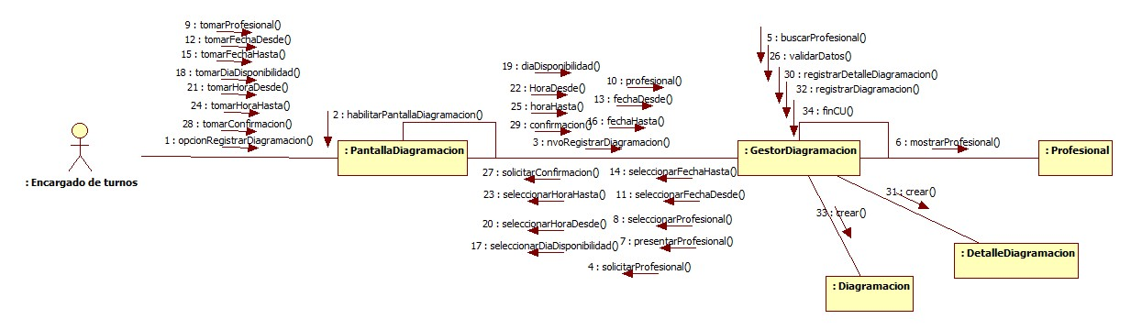

Caso de Uso N° 53: Modificar diagramación

Diagrama de Comunicación - Curso Normal

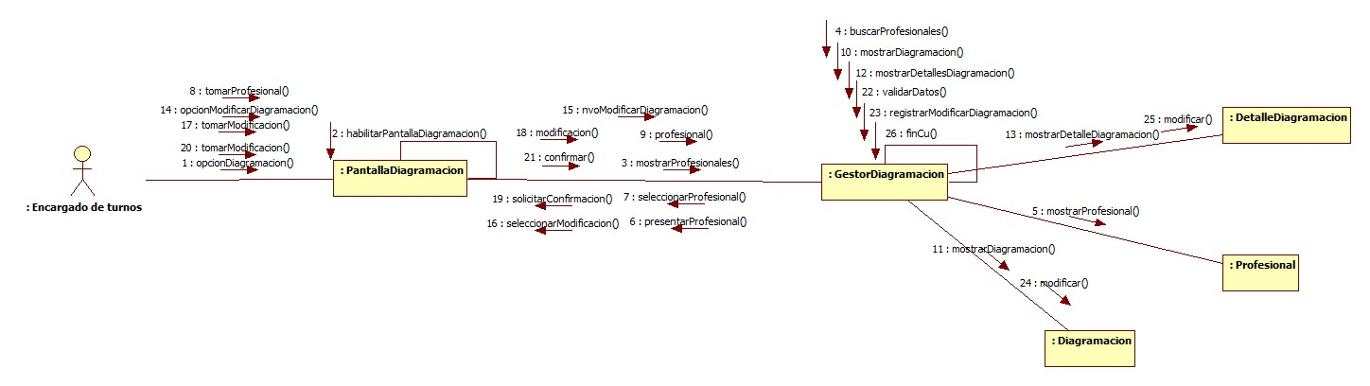

Caso de Uso N° 55: Consultar turno

Diagrama de Comunicación - Curso Normal

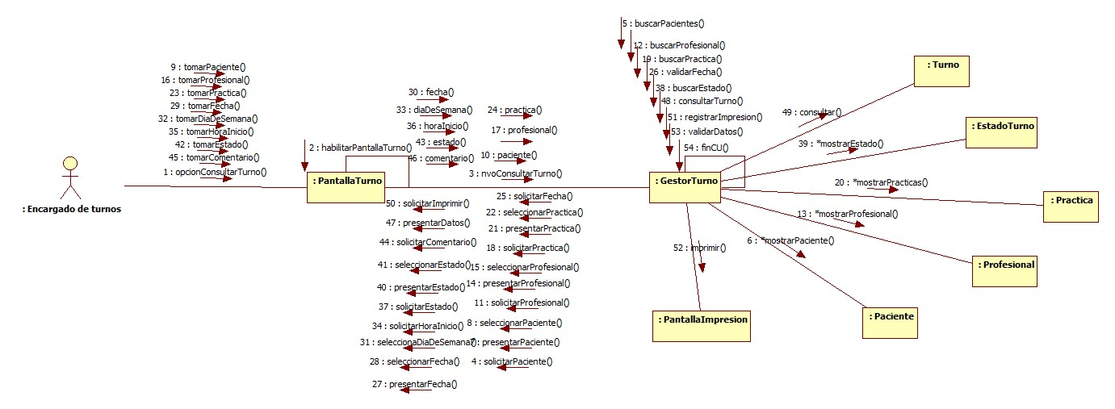

Caso de Uso N° 56: Registrar turno

Diagrama de Comunicación - Curso Normal

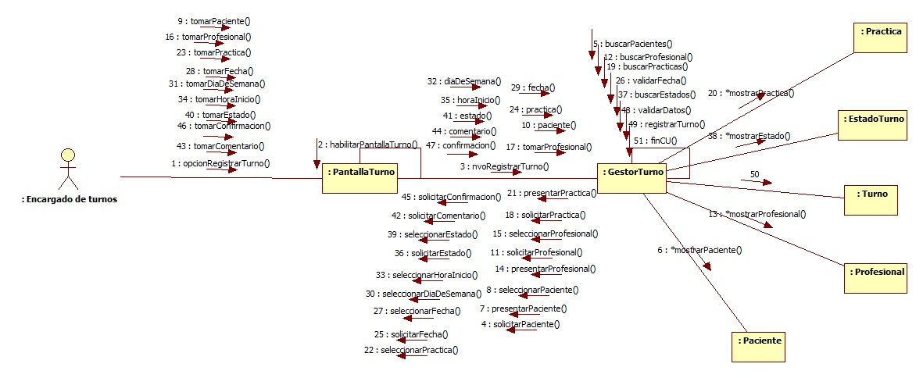Caso de Uso N° 57: Modificar turno

Diagrama de Comunicación - Curso Normal

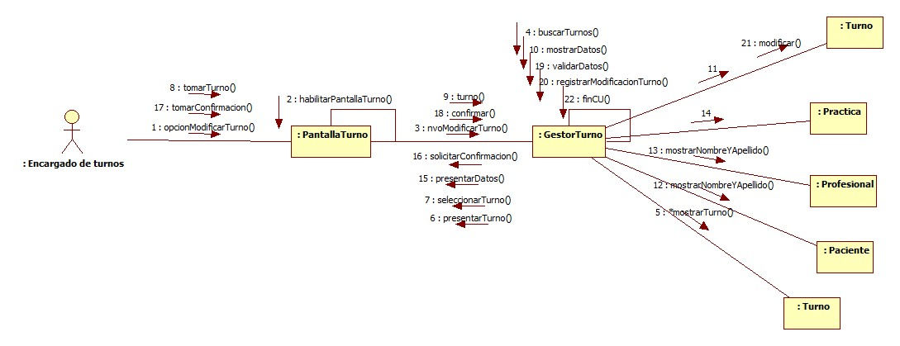

Caso de Uso N° 58: Cancelar Turno

Diagrama de Comunicación - Curso Normal

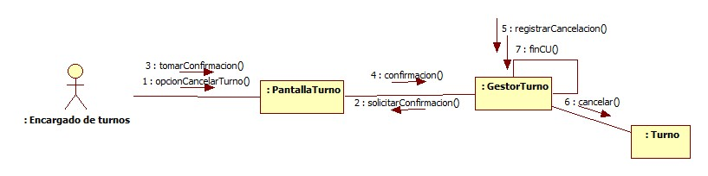

Caso de Uso N° 61: Registrar Turno Web

Diagrama de Comunicación - Curso Normal

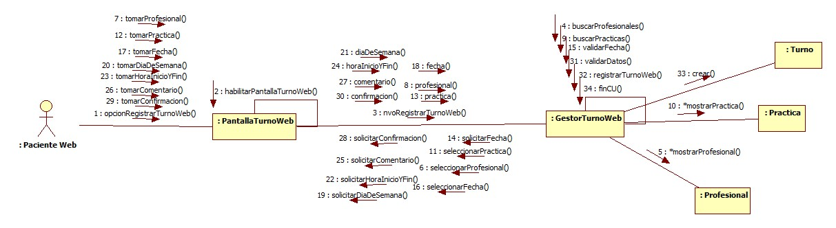

Caso de Uso N° 62: Modificar turno web

Diagrama de Secuencia - Curso Normal

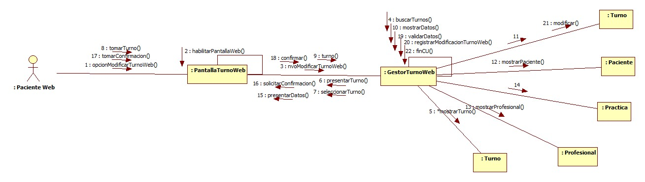

Caso de Uso N° 63: Cancelar turno web

Diagrama de Comunicación - Curso Normal

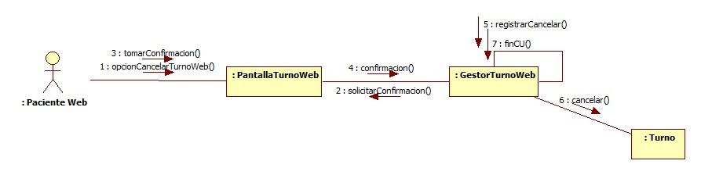

Caso de Uso N° 65: Registrar atención de paciente

Diagrama de Comunicación - Curso Normal

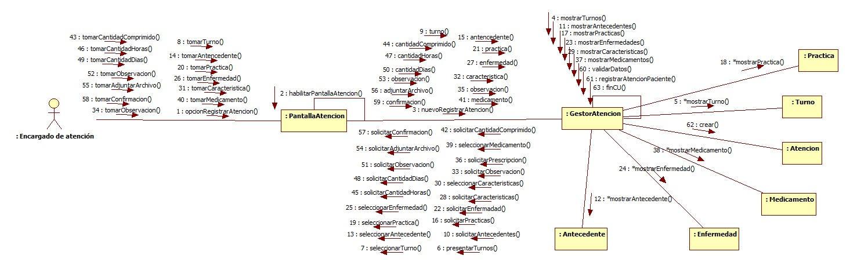

Caso de Uso N° 66: Modificar atención de paciente

Diagrama de Comunicación - Curso Normal

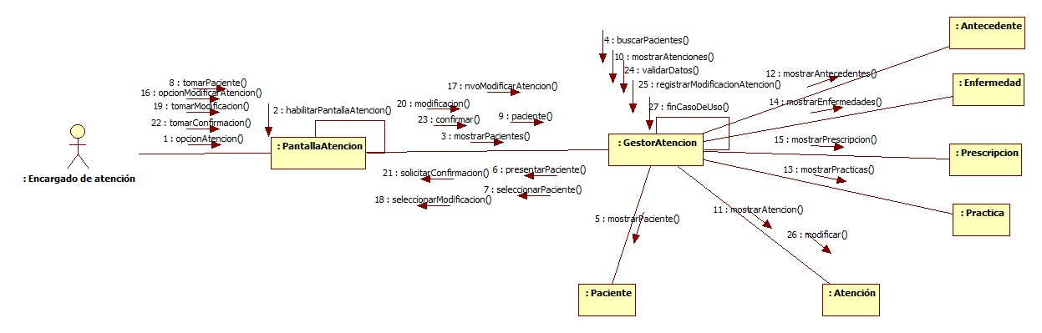

Caso de Uso N° 67: Eliminar atención de paciente

Diagrama de Comunicación - Curso Normal

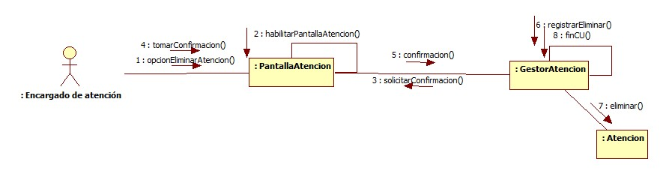

Caso de Uso N° 69: Registrar medicamento

Diagrama de Comunicación - Curso Normal

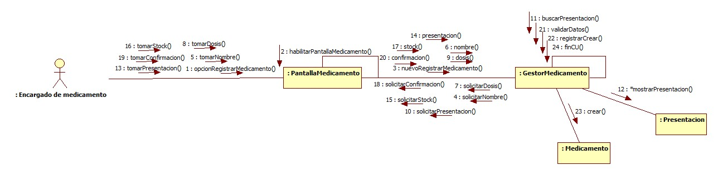

Caso de Uso N° 70: Modificar medicamento

Diagrama de Comunicación - Curso Normal

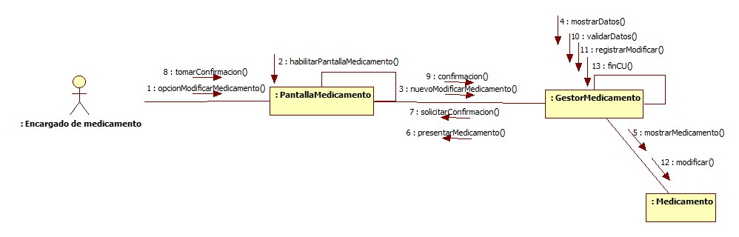

Caso de Uso N° 71: Eliminar medicamento

Diagrama de Comunicación - Curso Normal

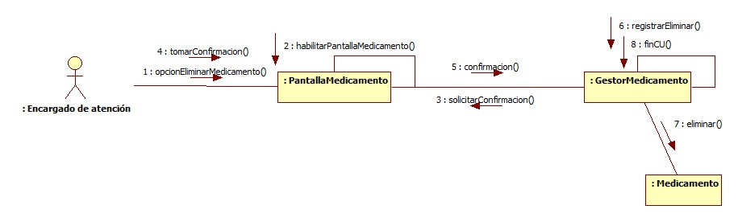

# DTE Turno

A continuación se muestra el diagrama de transición de estados para los turnos de la clínica SATO.



# Diagramas de Diseño

Paquete Turno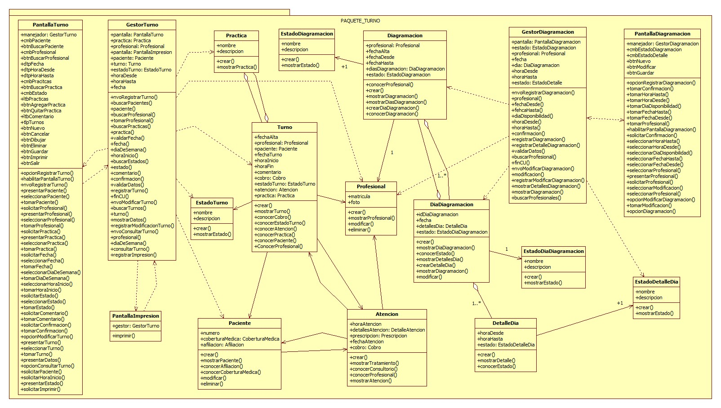

Paquete Atención

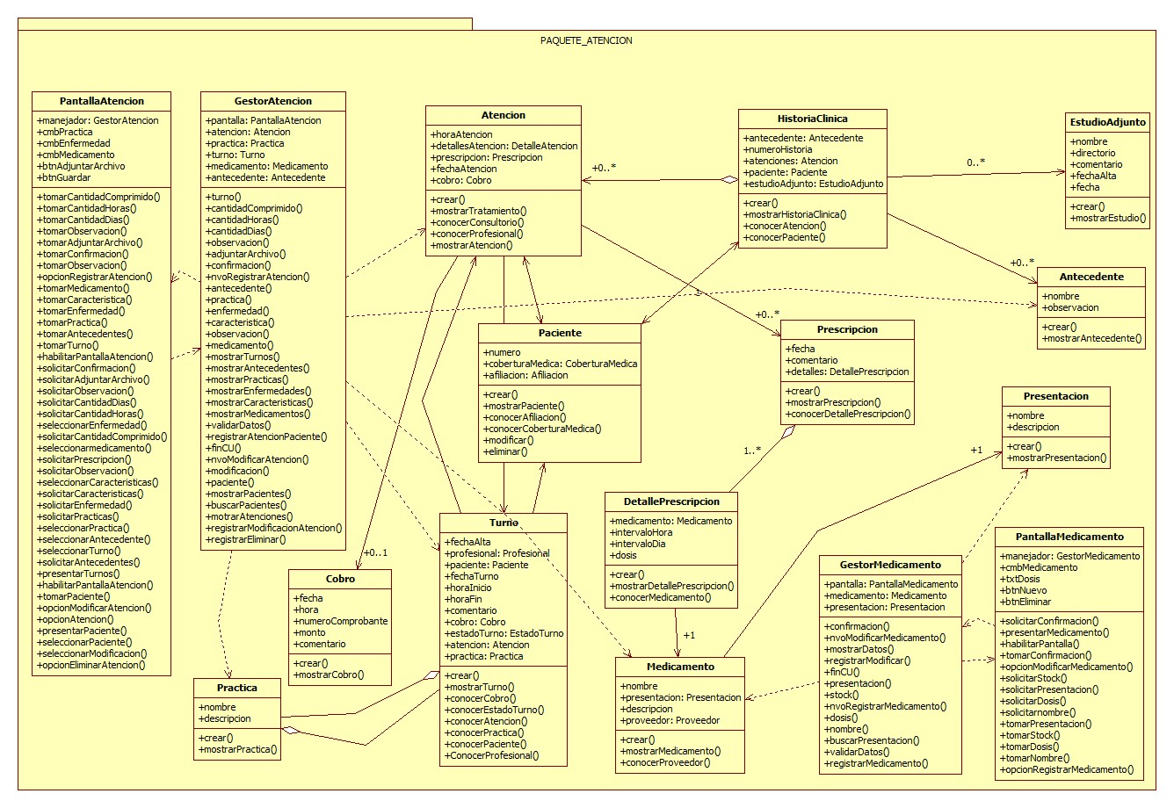

# Prototipos de Interfaz

A continuación se presenta las pantallas del sistema de la Clínica SATO correspondientes al Módulo II y III: Turno y Atención.

**PANTALLA TURNOS**

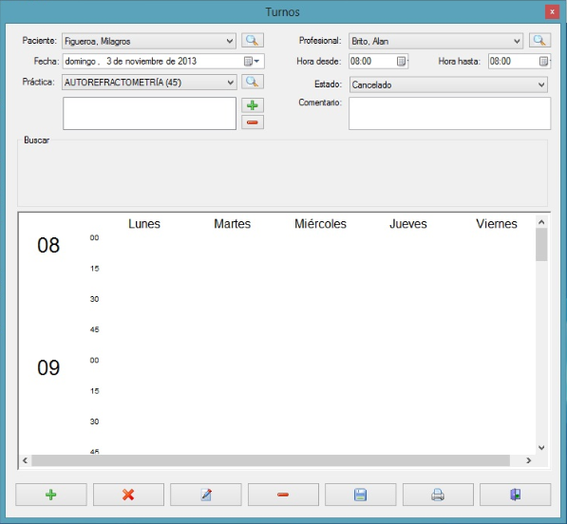

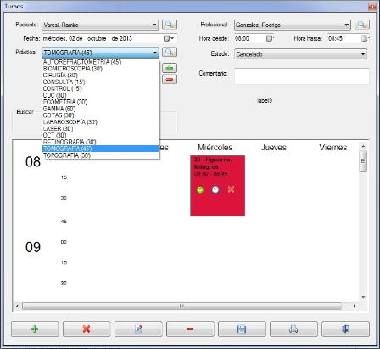

**PANTALLA DIAGRAMACION**

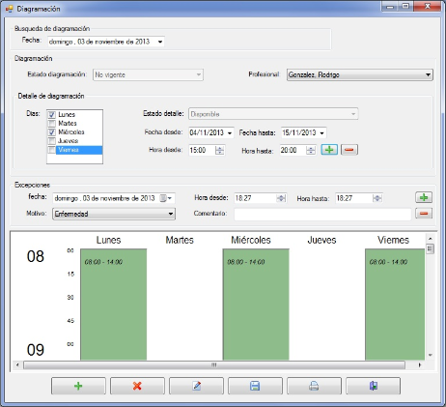

**PANTALLA ATENCION**

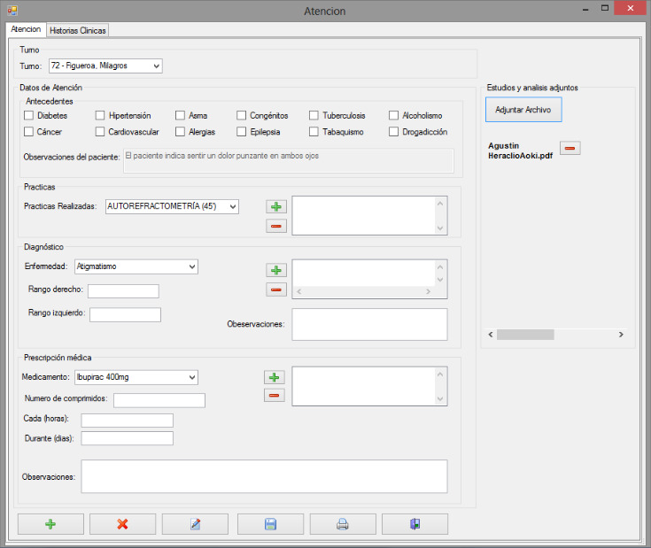

Resumen

En conclusión en el presente documento, se visualizó los diagramas de comunicación y los casos de uso para el sistema para el Modulo II y III: Turnos y Atención de la Clínica SATO. Además se presentó el DTE de Turnos y los prototipos de interfaz del usuario con el fin de brindar más información con respecto a la implementación del sistema.